הפקולטה להנדסה – בית הספר להנדסה מכנית

**בקרה והספקים סירה אוטונומית**

דו"ח סופי

פרויקט גמר

מגישים: אבי גואילי

אביב סולוביצ'יק

מנחה: ענבר מאיר

יוני 2023

**תקציר**

(כאן יבוא תקציר המנהלים, עד שני עמודים)

**תוכן העניינים**

1. הצגת הפרויקט 3

1.1. האתגר 3

1.2. קבוצת **SAIL-IL** 3

**1.3.** תחרות **ROBOBOAT** 4

2. מפרט דרישות 7

2.1. עמידה בדרישות ותקנון התחרות 7

2.2. לאפשר לכלל המערכות לפעול בצורה אוטונומית 7

2.3. שיפור המערכות הקיימות 7

2.4. תיקון תקלות של המערכת הקודמת 7

2.5. שלט רחוק 7

2.6. חיבור תותח 7

**2.7.** **Kill Switch** 7

2.8. מתח למערכות 7

3. סקר מצב קיים 8

4. הצגת המערכת הקיימת 9

5. הצגת רקע חישובי 10

6. תאור ניסויים או סימולציות 11

6.1. מטרת הניסויים 11

6.2. תכנית הניסויים 11

6.3. מערכת הניסוי 11

6.4. תוצאות צפויות 12

6.5. קריטריונים להערכה 12

6.6. מסקנות עיקריות מניסויים 12

7. תחרות **ROBOBOAT** 2023 14

7.1. הקדמה 14

7.2. ביצועים בתחרות 14

7.3. ניתוח תקלות 16

8. מידע הנדסי נוסף 17

9. הצגת חלופות לתכן 18

9.1. החלפה בין שייט אוטונומי לשליטה מרחוק 18

9.2. לוח חיבורים 18

9.3. בקר למנועים 19

9.4. שיטת היגוי 19

10. בחירת החלופות הנבחרות ושיפורן 20

10.1. החלפה בין שייט אוטונומי לשליטה מרחוק 20

10.2. לוח חיבורים 20

10.3. בקר למנועים 21

**לרכיב הקיים (**PCA9685**) היה יתרון בפרמטר ה**מהירות **על פני הרכיב החדש (**Arduino Nano**).** 21

**אבל, כאמור, הסיבה העיקרית לבחינה של החלפת הרכיב הייתה שהרכיב הקיים גרם לשריפות במערכת. הרכיבים שנשרפו (מוליכים וה-**PCA9685 **עצמו) זולים יחסית והוחלפו בכל פעם שנהרסו עקב שריפתם. אך למרות זאת, מעבר לנוחות, ל**אמינות **הרכיב משמעות נוספת וחשובה אף יותר של** בטיחות**. מכיוון ששריפה של רכיבים יכולה להשבית את מערכות הסירה תוך כדי שייט, ואף לגרום לשריפה של רכיבים נוספים בה ניתן לשיקול זה משקל מכריע בהשוואה בין הרכיבים והביא לעדיפות ברורה של החלפת הרכיב הקיים.** 21

**התקיימה התייעצות ובוצע חיפוש מקוון של רכיבים אפשריים להחלפה שלו ומהם עלתה האפשרות של שימוש ב-** Arduino Nano**.** 21

10.4. שיטת היגוי 21

11. הצגת תכן המערכת 22

12. אופן הצגת תוכנה שנכתבה במסגרת הפרויקט 23

13. הצעות לשימור ולשיפור 24

13.1. הצעות לשימור: 24

13.2. הצעות לשיפור: 24

14. סיכום ובחינת העמידה בדרישות ובהתחייבויות הראשוניות 25

15. רשימת מקורות 26

נספח א: (שם הנספח) 27

16. עותק מסמך הצעת עבודה 28

17. תיק שרטוטים 29

# הצגת הפרויקט

## האתגר

פיתוח כלי שיט אוטונומי הינו אתגר טכנולוגי מרתק וחשוב בתחום ההנדסה והמדע. לאור ההתפתחות המתמשכת בטכנולוגיות החומרה והתוכנה, ובעזרת עוצמת המחשוב והלמידה העמוקה, הופכים כיום כלי שייט אוטונומיים למציאות. מכיוון שהמערכות המבוססות על האוטונומיה חיוניות לפעולתן, ישנם אתגרים רבים שנדרש לפתור בכדי להבטיח את הבטיחות והיעילות של המערכות הללו.

אחד האתגרים הגדולים ביותר בפיתוח כלי שייט אוטונומי הינו ניווט בסביבה לא ידועה וסביב מכשולים רבים. בכדי לפתור את האתגר הזה, על מפתחי המערכות להשתמש במגוון טכנולוגיות, כולל חיישנים ומערכות תצפית, המאפשרות לכלי השייט להסתגל לסביבה ולזהות מכשולים בדרך.

כמו כן, ניווט בסביבה דינאמית המושפעת ממזג האויר הינו אתגר נוסף שנדרש לפתור בכדי להבטיח את הבטיחות והיעילות של המערכות המבוססות על האוטונומיה. בכדי לפתור את האתגר הזה, על מפתחי המערכות להשתמש במערכות חכמות ולשלב המון תחומים הנדסים על מנת לפתור בעיות כאלו.

מטרתו של הפרויקט SAIL-IL הינו פיתוח כלי שייט אוטונומי בקנה מידה קטן, המנווט בסביבה לא ידועה וסביב מכשולים רבים על מנת להתנסות ולהדגים את הטכנולוגיות והיכולות החדשות של האוטונומיה והבינה המלאכותית, כדי לפתח כלי שייט ימי אוטונומי יעיל ובטוח.

לאור הפוטנציאל הגדול של התחום והעובדה שכ- 80% מהסחורות מועברות דרך תחבורה ימית, ישנו צורך בהתמחות ובפיתוח של מערכות אוטונומיות לתחום זה. זה משמעותי במיוחד בתקופה זו, שבה יש צורך לחסוך בזמן ובמשאבים, לשפר את היצור ולהפחית את הפגיעה בסביבה.

התפתחות התחום ניכרת בתחום התחבורה היבשתית, אך פוטנציאל השימוש בתחבורה ימית אוטונומית גם גדול. עם זאת, האתגרים בפיתוח כלי שייט אוטונומי בתחום הימי הם שונים מזה שבתחום היבשתי, וכוללים ניווט בסביבה דינאמית, ניווט בסביבה טבעית ללא תמרורים, היסחפות לכיוונים שונים גם במצב עצירה ועוד.

מטרת פרויקט גמר זה הינה לפתח כלי שייט אוטונומי בקנה מידה קטן המנווט בסביבה לא ידועה וסביב מכשולים רבים, ללא ניסיון מקדים במסלול וביצוע משימות שונות בסביבה זו.

## קבוצת **SAIL-IL**

SAIL-IL היא קבוצת סטודנטים לתארים בהנדסת חשמל, הנדסה מכנית ומדעי המחשב, ומטרתם העיקרית היא לפתח סירה אוטונומית במסגרת פרויקט הגמר שלהם. הקבוצה הוקמה באוגוסט 2020 עם 15 סטודנטים, וכיום מספר הסטודנטים המשתתפים בפרויקט הוא-27. כדי להשיג את מטרתם, הקבוצה התחלקה למספר צוותים המתמחים בתחומים שונים, המשלבים פעולה ליצירת סירה אוטונומית ייחודית ומתקדמת שמשלבת מספר רב של תחומים הנדסיים.

צוות בקרה והספקים מתאפיין בהתמקדות בתכנון והפעלת המערכת האלקטרונית המאפשרת לסירה לפעול אוטונומית. הצוות מתמקד בפיתוח ובניית מערכות בקרה של הסירה האוטונומית. הצוות מפתח תוכניות ניהול ובקרה לכלל המערכת, החל מהמערכת החשמלית ועד למערכת הגוף והנעה. בנוסף, מתמחים בפיתוח אלגוריתמים לבקרת תנועה, עיוותים ושיוט של הסירה בכל מצב. צוות הבקרה עובד יחד עם צוותי המערכת השונים כדי להבטיח תפקוד חלק ומתן תמיכה טכנית בכל השלבים של הפרויקט. הצוות מפתח גם מערכות כדי להבטיח פעולה בטוחה של הסירה בכל תנאי מזג האוויר האפשריים.

צוות הראייה הממוחשבת מתמקד בפיתוח תכונות חכמות המאפשרות לסירה לזהות ולפעול בסביבת הים. צוות הניווט וצוות הראייה הממוחשבת מפתחים מערכות המאפשרות לסירה לנווט בים וליצור מסלול מתאים בזמן אמת. צוות התקשורת מפתח פתרונות תקשורת המאפשרים לסירה לשלוח ולקבל מידע ממקורות שונים, וצוות החיישנים מתמקד בפיתוח מערכות המאפשרות לחוש את מרחב הסירה ולאפשר קבלת החלטות נכונות בזמן אמת לפי מיקומה של הסירה במרחב העבודה. צוות הגוף וצוות המשימה המיוחדת התמקדו בשיפור גוף הסירה ובניית המערכות המאפשרות ביצוע של משימות מיוחדות.

## תחרות **ROBOBOAT**

ROBOBOAT היא תחרות שנערכת כל שנה על ידי הארגון ROBONATION, המתמחה בקידום התחומים של הרובוטיקה והטכנולוגיות המתקדמות. בתחרות מתחרים סטודנטים מרחבי העולם בעלי מוטיבציה לפתח טכנולוגיות חדשניות ויכולות פיתוח רובוטיות וכן לשפר את הידע שלהם בתחום.

ROBOBOAT היא תחרות שבמהלכה צוותים נדרשים לתכנן, לבנות ולהפעיל ספינות רובוטיות עצמאיות הנקראות ASV. המטרה העיקרית של התחרות היא לקדם את היכולות הטכנולוגיות של המתחרים וכן לעודד חדשנות ויצירתיות בקרב המשתתפים.

כל שנה, מצטרפים צוותים חדשים מרחבי העולם לתחרות זו ולקרב על הזכייה בתואר המבוקש. צוותים משתתפים נבחנים על עקרונות של רובוטיקה כגון מערכות שליטה, חיישנים, מערכות תצורה וצפייה, ושיטות של תכנון ואופטימיזציה של מסלולי ניווט.

הסירות העצמאיות של הצוותים משתתפות במספר נבחר של אתגרים ומקצים כדי להוכיח את היכולות שלהן. המקצים כוללים אתגרים כמו ניווט במסלול קבוע, זיהוי אובייקטים עם רכיבים כמו חיישני ליידר, אלגוריתמי בינה מלאכותית ומצלמות חכמות, מניעת התנגשות וביצוע משימות כמו ירי כדורים, תותח מים ועוד. עם כל אתגר שנמצא בדרך, הצוותים משפרים את הסירות גם תוך כדי התחרות ומפתחים יכולות חדשות שיכולות לעזור להם להתמודד עם המשימות.

התחרות ROBOBOAT היא אירוע חשוב בקרב העוסקים בתחומי הרובוטיקה והטכנולוגיות המתקדמות, והיא מספקת פלטפורמה ייחודית לפיתוח יכולות הנדסיות וקידום חדשנות טכנולוגית.

עד התחרות, הצוותים נדרשים לפתח את האלגוריתמים והתוכנות הנדרשים כדי להפעיל את הסירה בצורה אוטונומית ולפתח את הפתרונות הנדרשים כדי להתמודד עם האתגרים שניתנים להם.

אחד האתגרים העיקריים בתחרות הוא הקישור בין תכנות מערכות הסירה והחיישנים הנדרשים כדי לאפשר לסירה להתגבר על המשימות שהיא נדרשת לבצע באופן עצמאי. החיישנים צריכים לזהות את הצרכים והתנאים בסביבה שבה הסירה נמצאת, ולהעביר את המידע למערכות התכנון והפעולה של הספינה כדי לאפשר לה לפעול בצורה יעילה ובטוחה.

בנוסף לכך, חשוב לפתח גם יכולות ניווט מדויקות וזמן תגובה מהיר על מנת להתמודד עם מטלות כמו זיהוי סטיות ומניעת התנגשות. ככל שהספינה מצליחה להתמודד עם האתגרים הללו בצורה יעילה ומהירה, כך גם הצוות מקבל יתרונות בתחרות.

כל המשימות וכלל המקצים התבצעו בחודש מרץ באגם בסארסוטה שבפלורידה, באגם שבפארק על שם Nathan Benderson.

כל צוות נדרש לעמוד בדרישות בטיחות על מנת להירשם לתחרות ולהיות מסוגל לבצע משימות על מנת לצבור נקודות ולהגיע לגמר.

בנוסף ליכולות הטכנולוגיות של הסירה, כל הצוותים נמדדים ביכולת שלהם לעזור לצוותים אחרים, לשתף פעולה וללמוד מכלל הצוותים ומסגל התחרות.

לכל משימה ניקוד משלה, ובגמר, שילוב של מספר משימות ברצף וללא תחנת עצירה מקבל ניקוד מירבי על מקצה הסופי.

במהלך התחרות הצוותים נדרשו לעמוד במספר משימות:

• Navigate The Panama Canal:

משימת הניווט הפשוטה בתחרות, היא מדגימה את יכולות השליטה והחישה האוטונומיות הבסיסיות. במהלכה, הסירה חייבת לנווט דרך שני זוגות של מצופים אדומים וירוקים באופן אוטונומי לחלוטין מבלי לגעת במצופים.

• Magellan’s Route / Count the Manatees & Jellyfish:

משימה דומה לראשונה אך ברמה מתקדמת יותר כך שהמסלול צר יותר וכולל פניות חדות. בנוסף, המסלול כולל מכשולים שהסירה צריכה להימנע ממגע איתם. המשימה מדגימה את היכולת של הסירה לחוש ולתמרן דרך מסלול מורכב ודורש שליטה מלאה בכלל המערכות של הסירה והפעלתם במקביל.

• Beaching & Inspecting Turtle Nests:

לכל צוות מוקצה צבע לפני תחילת המשימה. הסירה צריכה להתקרב עד לזיהוי הציור ולתאר אותו עצמאית למחשב חוף. המשימה מדגימה את היכולת של הסירה לחוש נכון, לאתר ולתמרן לתוך מפרץ עגינה שהוקצה לו.

• Northern Passage Challenge:

המשימה בודקת את יכולות הסירה בזיהוי אובייקט וקבלת החלטות כאשר היא גם נמדדת בזמן. בנוסף, היא מאפשרת לבחון את יעילות צורת גוף בשילוב עם מערכת ההנעה שלו, ואת יכולת התמרון. הסירה צריכה להיכנס דרך מצופי השער, להקיף את מצוף המרכזי ולחזור על מנת לעבור שוב את הזוג מצופים שעבר בתחילת המשימה.

• Ocean Cleanup:

לאסוף "פסולת" מתוך המים הינו אתגר טכנולוגי קיים היום ומאוד רלוונטי. המשימה מבוחנת את היכולת של הסירה לזהות עצמים תת-מימים ולאסוף אותם באמצעות זרוע.

• Feed the Fish:

משימה מיוחדת המאפשרת לבחון תותח כדורים בשילוב עם זיהוי אובייקטים ובקרת מסלול מדויק והכוונה על מנת לירות כדורים אל תוך מטרות סל בגבהים שונים.

• Ponce de Leon / Fountain of Youth:

בדומה למשימת תותח כדורים, המשימה מדגימה את יכולת הסירה לזהות אינטראקציה תוך הפגנת שליטה מדויקת וכהכוונה. הסירה חייבת לזהות את המטרה ולנווט עד לזווית המתאימה לקו ירי של התותח מים על מנת לירות אל מרכזה מים.

• Explore the Coral Reel:

הסירה נבחנת ביכולתה להימנע ממגע עם מכשולים תוך כדי תנועה חזרה לנקודת ההשקה. לסירה מוגדר מסלול שהיא חייבת לקחת על מנת לחזור, העובר דרך מצופים ומכשולים אחרים על מנת "לחזור הביתה בשלום".

צוות הבקרה וההספקים תומך בכלל המשימות. מעבר לבניית מערכת חשמל שתאפשר שכלל איברי המערכת יקבלו את האנרגיה הנדרשת לפעולתם, נדרשת אפשרות תקשורת נכונה ובקרה מלאה של כלל המערכות על מנת שיפעלו כמתוכנן ושהמערכת האוטונומית תדע לתקן את עצמה באופן רציף על מנת שתוכל לבצע את כלל המשימות באופן אוטונומי ועצמאי.

מפת האגם, עם סימון לכל משימה ומיקומה באזור התחרות:

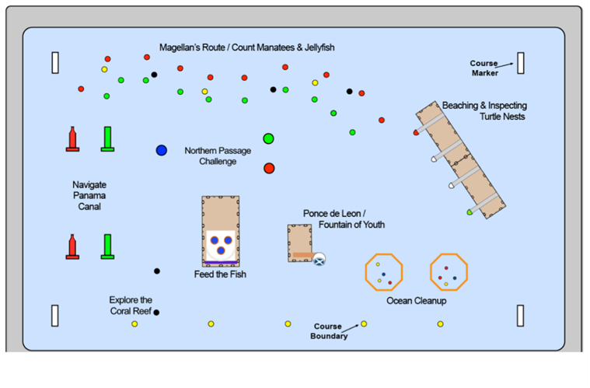

# מפרט דרישות

## עמידה בדרישות ותקנון התחרות

הצוות נדרש לעמוד בתקנון של תחרות ROBOBOAT ולהכין את הסירה בזמן שהוקצב על מנת להשתתף בה.

## לאפשר לכלל המערכות לפעול בצורה אוטונומית

הסירה נדרשה לשייט אוטונומי עצמאי בסנכרון עם כל המערכות שלה.

## שיפור המערכות הקיימות

הסירה האוטונומית היא פרויקט שמועבר משנה לשנה, לכן נדרש ניתוח של המערכות והמצב הקיימים בתחילת השנה ובחינת אפשרויות לשיפור שלהם בהתאם לדרישות הביצוע בשנה הנוכחית.

## תיקון תקלות של המערכת הקודמת

תיקון של בעיות ושל מערכות שלא מתפקדות בצורה רצויה.

## שלט רחוק

נדרשו יכולות הפעלה של הסירה גם בצורה אוטונומית וגם בשליטה ידנית מרחוק, בעיקר עקב שיקולי בטיחות. דגש חשוב לדרישה זו הוא שהשליטה הידנית תמיד תקבל עדיפות על השליטה האוטונומית, כלומר שהפעלת מצב של שליטה ידנית תנטרל את המערכות האוטונומיות של הסירה ותיתן שליטה מלאה על השטת הסירה למפעיל אנושי שנמצא על החוף. בתוך כך נדרשה אפשרות החלפה ומעבר בין שתי שיטות ההפעלה באופן חופשי ודו כיווני מרחוק על ידי המפעיל האנושי.

## חיבור תותח

התאמת מערכות הסירה לחיבור של תותח עבור משימות בתחרות.

## **Kill Switch**

אפשרות להשבתת הסירה ועצירתה ללא גישה פיזית אליה, מתחנת החוף שלה.

# סקר מצב קיים

# הצגת המערכת הקיימת

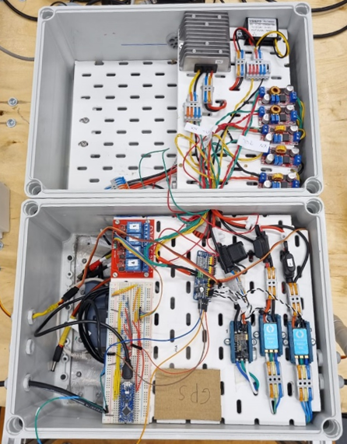

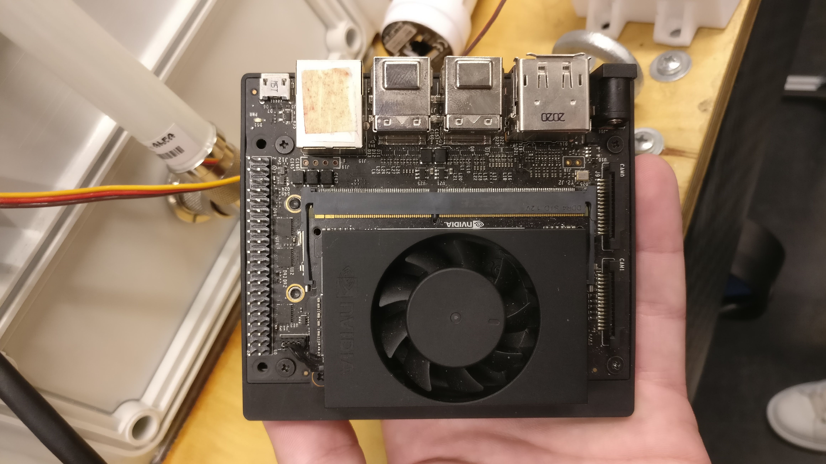

## הספקים

המחשב של צוות הבקרה הוא מדגם Jetson NX של חברת Nvidia. המחשב מקבל מתח ישירות מספק מתח חיצוני (מוגבל למתח של 9V-19V) או דרך שנאים שמקבלים את המתח מסוללה.

דרך המחשב מסופק גם המתח של הבקר (PCA9685) (מיציאת 3.3V)

## בקרה

המחשב של צוות הבקרה הוא מדגם Jetson NX של חברת Nvidia. המחשב מקבל נתונים לפי הקוד של צוות הניווט.

הנתונים מעובדים באמצעות קוד הבקרה ומהם מחושבים הערכים הרצויים לשליחה למנועי הסירה.

המידע ממחשב הבקרה מועבר אל בקר מדגם PCA9685, בו הוא מומר לאותות PWM שנשלחים אל מנועי הסרוו והמדחפים.

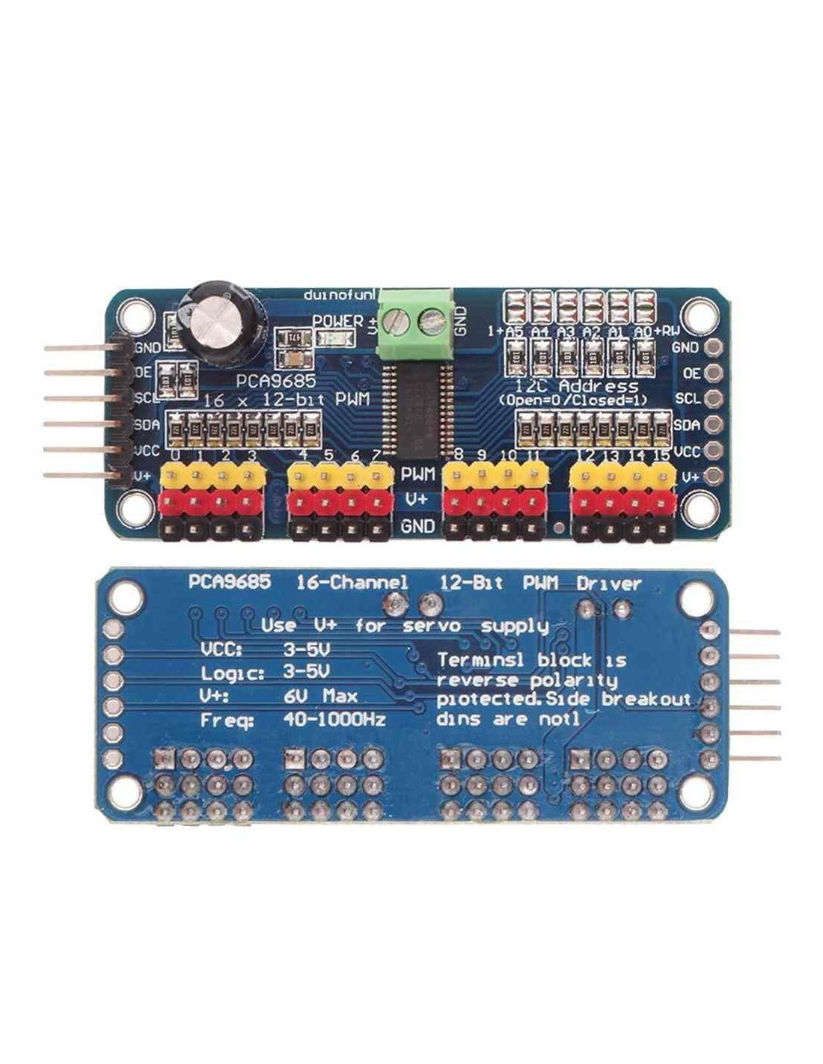

# הצגת רקע חישובי

אם זה כדי לבנות את מערכת הספק חשמל לכל המערכות או כדי לסגור חוג בקרה על כל מערכות שמאפשרות לנוע כמתוכנן לסירה, נדרשו מספר רב של חישובים.

לפי הדרישות של הפרויקט, נדרשנו לעמוד במספר אילוצים ולבצע חישובים בהתאם.

כלים מתמטיים ודוגמאות חישוב:

במהלך התכנון המוקדם, כאשר התקבלו הדרישות הכלליות של כל תת מערכת לפרויקט נעשו כל החישובים. שלב החישובים התיאורטיים הינו שלב הכרחי על מנת לבחור נכון את הרכיבים שיאפשרו לעמוד במשימה, לכתוב אלגוריתמים מתאימים לממדי הסירה ולבחור נכון את הספק החשמלי הנדרש לכל תת מערכת ולמנועים בפרט.

נעשה שימוש רב בשיטות מתמטיות המפורטות בהמשך כדי לענות לכל הדרישות :

אינטרפולציה לינארית:

אינטרפולציה ליניארית היא שיטה שמשמשת לחיזוי ערכים בין שני נקודות ידועות בעזרת קו ישר. כאשר משתמשים באינטרפולציה ליניארית, מנסים למצוא ערך במיקום שאינו נמצא בין הנקודות הקיימות, בהנחה שהפרסום בין הנקודות הוא קו ישר. משתמשים באינטרפולציה ליניארית בשלושה מקרים עיקריים: 1. צורך לחזות ערכים בין נקודות נתונות: כאשר יש לנו סדרה של נקודות נתונות ורוצים למצוא את הערך במקום שאינו נמצא בנקודות הנתונות, ניתן להשתמש באינטרפולציה ליניארית כדי לחזות את הערך בין שתי הנקודות הקרובות ביותר.

2. עיגון נתונים: במקרים בהם ישנן נקודות נתונות מועטות ורוצים ליצור סדרה מתמשכת של נקודות, ניתן להשתמש באינטרפולציה ליניארית כדי למלא את הפרקים הריקים בין הנקודות הקיימות באופן מתמשך.

3. יישום גרפי: במקרים בהם רוצים להציג מידע בצורה גרפית, ניתן להשתמש באינטרפולציה ליניארית כדי לחיבור בין נקודות הנתונים

לדוגמה, נעשה שימוש באינטרפולציה לינארית על מנת לחשב את הפקודה שיש לשלוח למנועים ושולטת על הסל"ד שבהם הם עובדים בטווחים מסוימים ובין "קטגוריות מרחק".

כאשר יש באמצעותנו נקודות ידועות ${(x_{b},y}_{b})$ ן- ${(x}_{a},y_{a})$ ניתן למצוא נקודה ביניהם בהנחת קשר לינארי ולמצוא את אחת הנקודות הנעלמות באמצעות אחד המשתנים של (x,y). לדוגמה, לקבלת $y$:

$$y=y_{a}+(y_{b}-y_{a})\frac{x-x_{a}}{x_{b}-x_{a}}$$

חוק שני של ניוטון :

חוק השני של ניוטון הינו חוק בסיס המלווה אותנו לכל אורך הדרך של חישובי קינמטיקה על הסירה. החוק טוען שתאוצתו של גוף עומדת ביחס ישר לכח הפועל עליו. היחס בין התאוצה לכח נקבע על פי המסה של הגוף, במידה וסכום הכוחות הפועל על הגוף גדול יותר, כך תאוצת הגוף תהיה גדולה יותר.

לדוגמה, כדי לחשב את התנועות של הסירה במים, ולהגיע למהירות הרצויה יש לחזות את הדחף הדרוש, ונעשה שימוש בחוק השני במקרה זה.

$$F = ma$$

נורמה של וקטור וסופרפוזיציה :

נורמה של וקטור היא כיוון ואורך הווקטור. הוא מתאר את הכיוון של הווקטור במרחב תלת-ממדי ואת אורכו. נורמה וקטור משמשת לתיאור מאפיינים כמו מהירות, תאוצה וכיוונים.

עקרון הסופרפוזיציה מאפשר לנו לסכום וקטורים שונים ולקבל נקודה התחלתית וסופית בהינתן שכלול כל הווקטורים של המערכת.

לדוגמה, כאשר נרצה לשכלל את כל הווקטורים המאפיינים את הכוח המתקבל מכל מנוע והדחף שהוא מיצר ומכוח הגרר המתנגד לדחף המופעל, כדי לדעת כיוון כללי של הכוח המשוכלל הפועל על הסירה, נעשה שימוש בווקטורים ובעיקרון הסופרפוזיציה.

הנורמה של הווקטור בין הנקודות a=($x_{a}y_{a}$), b= ${(x_{b},y}_{b})$ במישור:

$$d=\sqrt{({x_{b}-x_{a})}^{2}+({y_{b}-y_{a})}^{2}}$$

מהירות זוויתית :

מהירות זוויתית היא השינוי בזווית של גוף ביחס לזמן. היא מתייחסת למהירות שבה גוף מסוים משתנה בזוויתו סביב מרכז סיבוב.

לדוגמה, כדי לממש אלגוריתם שמתכנן מסלול הכולל תמרון של סירה, עלינו לחשב ולהכיר בדיוק מה היא מהירות הזוויתית של הסירה בהתאם לעוצמת המנועים.

מסוים כאשר ידועה לנו המהירות סיבוב של הסירה בעוצמה מסוימת של המנועים

נרשום ב $\frac{dϕ}{dt}$ את השינוי בזווית לפי השינוי בזמן, ן- $ω_{0}$ כמהירות הזוויתית לפני השינוי

$$ω=ω_{0}+\frac{dϕ}{dt}$$

מהירות קווית :

מהירות קווית (או מהירות ליניארית) היא השינוי במרחק של גוף ביחס לזמן. היא מתייחסת למהירות בה גוף מסוים משתנה במרחקו בקו ישר.

באופן ברור, חישוב מהירות הסירה בקו ישר הוא קריטי ונתון הכרחי לתכנון מסלול.

על מנת להיות מדויק וכמה שיותר קרוב למציאות יש לשלב את החישוב לכלל הגורמים המשפיעים על המהירות כגון כוח גרר שהמים והרוח מפעילים על גוף הסירה ומעיט אותה בתנועתה.

$\frac{Δx}{Δt}$ הוא השינוי במיקום הגוף על ציר תנועה לעומת השינוי בזמן, נתחשב במהירות התחלתית שנרשום ב- $v_{0}$

$$v=v_{0}+\frac{Δx}{Δt}$$

חישובי זרימה :

מכוון שהסירה שלנו היא גוף הנע במים, יש חשיבות רבה להשפעת הזרימה על התנועה של הגוף. בנוסף, בתנאים מסוימים, ניתן גם להתייחס לכוח שהאוויר מפעיל על הסירה לפי כיוונו ביחס לכיוון הסירה וצורתה (אם או בלי תותח כדורים לדוגמה).

במכניקת הזורמים, כוח הגרר הוא הכוח המתנגד לתנועת גוף הנע בתוך זורם אם הוא נוזל או גז. כוח גרר הינו הרכב המאמצים המופעלים על הגוף בכיוון ההפוך למהירות היחסית של הגוף ביחס לזורם.

התנהגות הגרר תלויה בתנאי הזרימה, המאופיינים על ידי קבועים שנקבעים לפי תנאי הסביבה וסוג הזרימה. באופן כללי, כוח הגרר תלוי בעיקר במהירות.

לדוגמה, זרימה נגדית חזקה של המים תגרום לגרר גבוהה ותעית את הסירה באופן משמעותי כך שיש להפעיל את המנועים בעוצמה גבוהה יותר על מנת לספק מהירות רצויה.

דוגמה נוספת להשפעת תנאי הסביבה וזרימת המים היא שבתחרות עצמה כתבנו קוד נוסף לתנאי סביבה של "גלים גבוהים" התייחס לאילוצים שונים שהסירה צריכה להתמודד איתם כדי למנוע התהפכות ולספק באותו זמן את הדחף הנדרש מהמנועים כדי להגיע למיקום הרצוי במרחב.

משוואת הכוח גרר היא :

כאשר נרשום את 𝑝-כצפיפות הזורם, $C_{d}$-כמקדם גרר, A-שטח בתוך המים, V-מהירות

$$ζ=\frac{1}{2}ρAV^{2}C_{d}$$

חוק אוהם וקירכהוף :

חוק אוהם הוא קשר פשוט ושימושי בין מתח, זרם והתנגדות חשמלית בעיקר מתכות. חוק אוהם הוא אחד החוקים הבסיסיים בתורת המעגלים החשמליים. החוק אומר כי התנגדות החשמלית בין שתי הנקודות הוא הגודל המוגדר כיחס בין המתח המושרה בין שתי נקודות בחומר לזרם העובר ביניהן, הוא גודל קבוע ואינו תלוי בגודלם ובכיוונם של המתח והזרם

כדי לתכנן מעגל חשמלי ולדעת כמה מתח וזרם יש לספק לכל רכיב על הסירה השתמשנו בחוק האום. מכוון שהחלפנו מחשב, שהוספנו בקרים, ושינינו המון רכיבים ביחס לשנה הקודמת, נדרשנו לחשב מחדש את הספק החשמל המגיע לכל רכיב ולוודא שהסוללות מתאימות למעגל החדש.

כאשר V הינו המתח בוולט, I הזרם באמפר וR התנגדות ביחידות של האום.

$$V=IR$$

חוקי קירכהוף, בתנאי קיום שדה חשמלי משמר, בו הפוטנציאל החשמלי הסקלרי מוגדר, מתאימים לשני סוגים של חיבורים : חיבור במקביל וחיבור בטור.

הם צמד חוקים פיזיקליים העוסקים בזרמים ומתחים במעגלים חשמליים. חוקים אלו נובעים מחוקי שימור מטען ואנרגיה וניתן לקבל אותם ממשוואות מקסוול.

לחוקי וקירכהוף שני חוקים עיקריים : חוק הזרם וחוק המתח :

כאשר חוק הזרם :

$$ΣI_{in}= ΣI_{out}$$

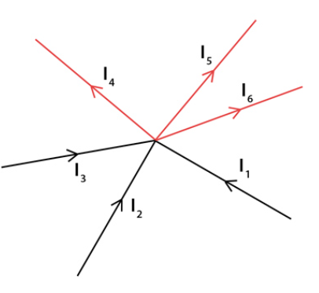לדוגמה :

$$I_{1}+I_{2}+I_{3}=I_{4}+I_{5}+I_{6}$$

$$ΣV_{total}=0$$

*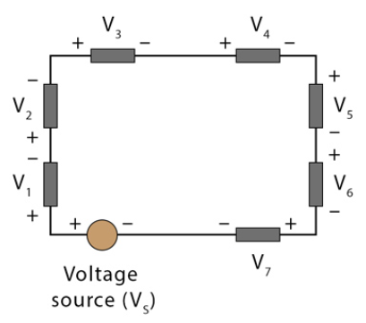לדוגמה :*

$$V_{1}+V_{2}+V_{3}+V_{4}+V_{5}+V_{6}+V_{7}-V_{Source}=0$$

חישוב קיבול סוללה וכוח חשמלי :

חישוב כוח נעשה באמצעות הנוסחה הבאה :

$$Capacity=Load \left[Ah\right]*amount*voltage*\left(\frac{1}{efficiency}\right)*∆time \left[hours\right]$$

ולכן הערך המקסימלי והמינימלי שמתקבל הינו :

$${Capacity}_{max}=1267\left[Wh\right],{Capacity}_{min}=431.5[Wh]$$

כדי לבדוק האם הסוללות מספקות את כל הרכיבים החשמליים שהורכבו על הסירה היה עלינו לבצע חישובים של כוח לפי הנתונים של כל רכיב. ידוע לנו כי הסוללות שבחרנו, של 14.8 וולט מספקות זרם לשעה של 5 Ahוכי הסוללות של 18.5 ששמרנו למקרים מסוימים מספקות זרם לשעה של 5.75Ah. *כדי לשמור על רכיבים יקרים כמו מחשבים, השתמשנו בממירי מתח מייצבים.*

קיבלנו מצוות של שנה שעברה טבלה שבה יש את כל הנתונים על הרכיבים הקיימים, לכן כאשר בחרנו להחליף רכיבים נדרשנו לדאוג כי הרכיב החשד עובד באותם תנאים כמו הרכיב הקודם, ובמידה ולא אז לחשב מחדש.



כאשר התאים הריקים נובעים ממידע חסר.

לדוגמה מצורפת טבלה שבנינו על מנת להשוות ולבחון את עמידה בתנאים של הצרכנים החדשים שהוספנו למערכת :



*לאחר שבדקנו כי הרכיבים החדשים עומדים בתנאים וביכולות של הסוללות שלנו, בחרנו לעבוד עם הקונפיגורציה הבאה : זוג סוללות של 14.8V עם 5Ah וזוג נוסף עם אותו זרם אך עם מתח של 7.5 לצרכנים של המערכת, וסוללה של 18.5V עם 5.75Ah למנועים.*

בדיקת עמידות בדרישות באמצעות חישובים

נציג דוגמאות חישוב לדרישות המרכזיות שהוצבו לצוות הבקרה

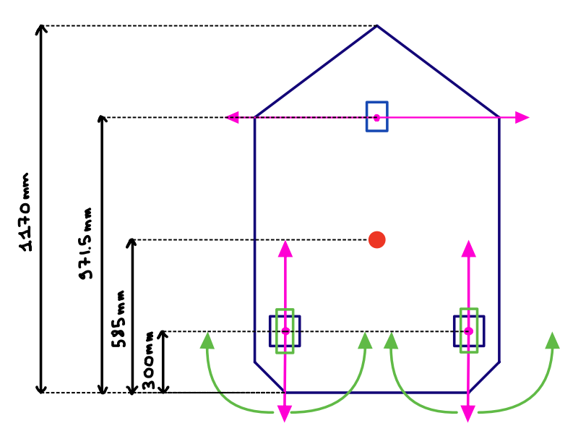

Red point = center of mass

Green rectangles = servo motor

Green arrows = potential radius of turn for servo motors

Blue rectangles = propellers

Pink arrows = potential thrust from propellers

דרישת תמרון במקום :

על מנת להשיג סיבוב של הסירה במקום נעשה שימוש בחרטומן הקדמי ומנועים האחוריים

יש להתייחס לכיוון החרטומן, מכוון שלפי הפסיעה של הפרופלור נשיג דחף חזק יותר בהפעלת הצד עם הפסיעה החיובית ודחף חלש יותר בצד שני. תמרון מלא התבצע עד כה באמצעות הפעלת הפרופלורים האחוריים ובאמצעות החרטומן כאשר המנועים החזקים פועלים בעוצמה שהתקבלה מדיאגרמת הכוחות של 50% מהחרטומן בסיבוב בצד חזק וב39% מהחרטומן בסיבוב בצד החלש.

חישוב זה נעשה באמצעות הכלים המתמטיים שהוצגו מקודם, כאשר מטרתנו הינה לחשב את המומנט שמופעל על ציר הסיבוב של הסירה בהתחשב בכל הגורמים שמשפיעים על התמרון:

כאשר אנו מניחים כי כוח הגרר מופעל על קצוות הסירה, נחשב באופן הבא :

על מנת לבצע את החישוב, קיבלנו נתונים של כוח גרר מצוות גוף, לכן :

$$\sum{\vec{τ}}=I\vec{α}=0$$

$${\vec{τ}}_{thrusters}={\vec{τ}}_{drag}$$

$${\vec{τ}}_{drag}= F_{drag}*distance= 0.5c_{d}ρv^{2}A*distance$$

$$=0.5*0.042*997*0.55* v^{2}*distance$$

$$=13.473*v^{2}[Nm]$$

כאשר לקחנו ערכי מחרק לפני הדיאגרמה של ממדי הסירה, ומכאן נשאר להציב את מהירות הסירה על מנת לקבל את ${\vec{τ}}_{drag}$.

את המומנט שמפעילים הפרופלורים על הציר סיבוב כאשר משתמים בסוללה של 14.8 וולט ניתן לחישוב באופן הבא :

$${\vec{τ}}_{thrusters}=F_{thrusters}*d_{thrusters}+F_{bow thruster}*d_{bow thruster}$$

$$= 31.56 \left[Nm\right] \left(for strong side\right)$$

$$=28.61 \left[Nm\right] (for weak side )$$

דרישת מהירות :

כדי לקבל את המהירות של הצד החזק, נציב חזרה ונקבל :

$${\vec{τ}}_{thrusters}-{\vec{τ}}_{drag}=0={\vec{τ}}_{thrusters} - 13.473*v^{2}$$

$$⇒ v_{strong side}= 1.53[\frac{m}{s}]$$

$$⇒ v_{weak side}= 1.45[\frac{m}{s}]$$

*לכן, בהנחת סיבוב בצד החזק, נקבל את המהירות סיבוב המקסימלית באופן הבא :*

$$ω_{strong side}=\frac{v}{R}=\frac{v_{strong side}}{0.585}=2.615 [\frac{rad}{sec}]$$

מקוון שנעשה שימוש בבקר נוסף מסוג ארדואינו ננו כדי לשלות על אותות הPWM שנשלחים למנועים ביצענו חישובים כדי לקבל את היחס בין האותות PWM למהירות המתקבלת בפעול.

יצרן המנועים מספק לנו נתונים על הדחף המתקבל ביחס למתח שמסופק להם ואותות הPWM.

באמצעות הנתונים האלו ניתן לבנות גרף ולבצע התאמה לפולינום מסדר שלישי כדי לקבך נקודות רצופות ולחלץ את הערכים הרצויים של כוח ב ניוטון כתלות באותות הPWM.

הקתבלו שני פולינומים, אחד עבור כל קונפיגורציה שך סוללות שנבחר בשביל להפעיל את המנועים:

עבור סוללה של 14.8V

$$F_{thrusters-at-14.8V}=3*{10}^{-7}*{pwm}^{3}-0.00015*{pwm}^{2}+2.2227*pwm-1144.5$$

לכן, קשר בין מהירות הסירה לאותו PWM שנשלחים מקבל ישירות על ידי

$$v_{at 14.8V}= \sqrt{\frac{3*{10}^{-7}*{pwm}^{3}-0.00015*{pwm}^{2}+2.2227*pwm-1144.5}{5.757}}$$

עבור סוללה של 18.5V

$$F_{thrusters-at-18.5V}=5*{10}^{-7}*{pwm}^{3}-0.0021*{pwm}^{2}+3.189*pwm-1625.6$$

uקשר בין מהירות לאותו PWM הינו:

$$v_{boat}= \sqrt{\frac{5*{10}^{-7}*{pwm}^{3}-0.0021*{pwm}^{2}+3.189*pwm-1625.6}{5.757}}$$

היחס מתקבל דרך הדחף של המנועים למהירות הסירה כפי שהוצג מקודם ומנוסחת הכוח גרר :

$$F_{drag}=0.5c_{d}ρv^{2}A=>v= \sqrt{\frac{F_{thrusters}}{c_{d}ρA}}= \sqrt{\frac{F_{thrusters}}{5.757}}$$

*בחירת הסוללה תשפיעה על מהירות השיוט של הסירה מכוון שככל שמתח הסוללה שבשימוש גבוהה יותר כך המונעים יוכלו לספק יותר כוח ולכן דחף לסירה אך ביעילות נמוכה יותר.*

*כדי לעמוד בדרישת המהירות שיוט מקסימלית של 3 מטר לשנייה נעשה חישוב הבא באמצעות חוק שני :*

$$\sum{\vec{F}}=m*\vec{a}=F_{thrusters}-F_{drag}=0$$

$$=F_{thrusters}-0.5c_{d}ρv^{2}A= F_{thrusters}-0.5*0.042*997*0.55* 3^{2}$$

$$=> F_{thrusters}=103.638 \left[N\right]$$

$$=>F_{each thruster}=52 \left[N\right]\left(+10\% security range for over power \right)=57.2 [N]$$

*דרישת הספק חשמל למנועים :*

*בחירת שימוש בסוללה של 14.8 וולט מאפשרת לספק 47 ניוטון לכל מנוע באופן יציב, ולכן מהירות של 2.9 מטר לשנייה לסירה. כאשר נעשה שימוש בסוללה של 18.5 וולט נקבל 50% יותר כוח אך ביעילות נמוכה יותר כלומר 59 ניוטון כך שתתקבל מהירות של 3.06 מטר לשנייה ובזמן קצר מהדרוש שהוא 20 דקות עבודה רצופה.*

*לכן, נעשה שימוש בסוללות של 14.8 וולט ברוב המקצים שבתחרות אך במידה ונצטרך דחף יתר לזמן קצר נוכל לעשות שימוש בסוללות של 18.5 וולט.*

*בקרה וחישובי בקרה:*

בקרת PID היא אחת משיטות הבקרה הנפוצות ביותר בתחום ההנדסה ובקרה. בקרת PID מורכבת מרכיב פרופורציונלי (Proportional), אינטגרלי (Integral) ודיפרנציאלי (Derivative). מערכת הבקרה PID מבצעת פעולה בהתאם לפרמטרים אלו כדי להביא לתוצאה הרצויה.

**1. פרמטר הפרופורציונלי (Proportional):

פרמטר זה פועל ביחס ישיר לשגיאה הנמדדת בין המצב הנוכחי של המערכת לבין הערך הרצוי. בפרמטר זה, ככל שהשגיאה גדולה יותר, תגרום תגובה של הבקר גדולה יותר.

החלק הפרופורציונלי מתייחס לערך השגיאה הנוכחי ומכפיל אותו בקבוע kp. בקרה פרופורציונלית פועלת בצורה יחסית פשוטה, שכן היא מספקת פעולה המתקרבת לערך הרצוי ביחס ישיר לשגיאה הנוכחית.

אך, חיברון לשימוש בבקר הפרופורציונלי הוא שהוא יכול לגרום לסטייה מהערך הרצוי במצבים מתמיד. כלומר, על ידי שימוש בבקרה פרופורציונלית בלבד, אי אפשר להבטיח שנקבל ערך סופי תואם לערך הרצוי שהוזן למערכת. זאת משום שיכולת הבקרה הפרופורציונלית מוגבלת ויכולה להיווצר סטייה במצב מתמיד בין הערך הסופי הרצוי לבין הערך הנמדד במערכת. על מנת להתגבר על סטייה זו, נדרש להשתמש ברכיבים נוספים של בקר PID .

**2. פרמטר האינטגרל (Integral):

פרמטר זה פועל ביחס לסכום השגיאות שהתרחשו בעבר. הוא מתייחס לשגיאה המתרחשת לאורך זמן, ומטרתו היא להקטין שגיאה בין המצב הנוכחי לערך הרצוי. פרמטר זה מספק תיקון נוסף למערכת הבקרה.

החלק האינטגרלי (I) בבקרת PID מבצע אינטגרציה בזמן ומכפיל את התוצאה בקבוע Ki. פרמטר זה מתייחס לערכי השגיאה מהתחלת המדידה עד לרגע החישוב. בעצם, הוא מושפע מערכים הקודמים של השגיאה במערכת. המטרה של החלק האינטגרלי היא לפצות על החסרון המשמעותי של החלק הפרופורציונלי ולהקטין את הסטייה של המערכת מהערך הרצוי על ידי סכימת ערכי השגיאה לאורך זמן.

**3. פרמטר הדיפרנציאל (Derivative):

פרמטר זה פועל ביחס לשינוי של שגיאה נתונה בין המצב הנוכחי למצב הקודם. תפקידו הוא להחזיר פעולה שנגזרה.

לכן, החלק הזה מבצע גזירה של אות השגיאה לפי הזמן ומכפיל בקבוע Kd. הוא פרמטר שניתן בהרבה מקרים לותר עליו מהסיבה שחלק הזה רגיש יותר לרעשי מדידה ומקשה על נסיון בחירת מקדמים ופרמטרי הבקר באמצעות ניסוי וטעייה. פרמטר זה מתייחס לתגובה העתידית של אות השגיאה על ידי בדיקה של מהירות התקרבות או התרחקות של היציאה מאות הייחוס שרוצים להשיג.

בעזרת הסכימה של שלושת הרכיבים של בקרת PID וכפל בשגיאה במקדם מתאים ניתן לתקן ולעקוב אחר השגיאה על מנת להתקרב כמה שיותר לערך הרצוי.

ניתן לכתוב את הנוסחה לבקרת PID באופן הבא, כאשר שלושת הפרמטרים מופיעים וניתנים לשינוי באמצעות המקדם שמכפיל את כל אחד מהם.

כאשר המערכת מתוארת באמצעות $u\left(t\right)$ והשגיאה $e\left(t\right)$:

$$u\left(t\right)= K_{p}∙e\left(t\right)+K_{i}∙\int_{0}^{t}{e\left(t^{'}\right)dt^{'}}+K_{d}∙\frac{de\left(t\right)}{dt}$$

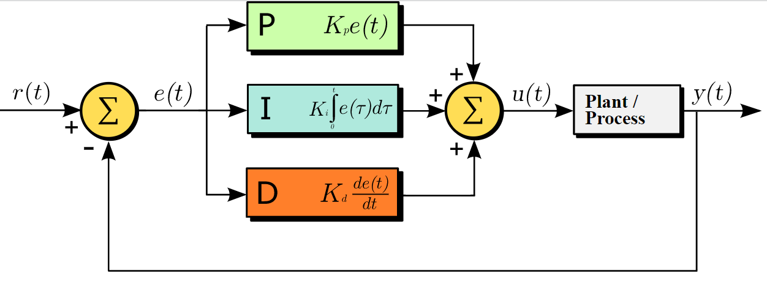

# תאור ניסויים או סימולציות

## מטרת הניסויים

מטרתם הכללית של כל הניסויים הייתה להעמיד למבחן את תפקוד הסירה ומערכות הסירה בשייט בסביבה מבוקרת, כדי לזהות תקלות שיש לתקן, וגם כדי לרשום הצלחות.

## תכנית הניסויים

לארוך כל תקופת העבודה על הפרויקט בוצעו בדיקות שגרתיות של הסירה במעבדת הפרויקטים. כמו כן בוצעו 3 ניסויים משותפים של כל צוותי הסירה בתנאי שטח.

מהלך הניסויים הכללי היה מורכב משני חלקים עיקריים:

### התחברות אל הסירה דרך שלט רחוק וביצוע ניסיון השטה ידנית

### התחברות אל הסירה דרך מחשב החוף וביצוע ניסיון השטה אוטונומית

מלבד שני אלה, בכל ניסוי בוצעו בדיקות של צוותים שונים למערכות שונות על מנת להעריך את תפקוד הסירה ותקינותה.

## מערכת הניסוי

חלק מהבדיקות בוצעו ביבשה, כאשר הסירה מונחת על מעמד ייעודי, וחלק בוצעו בשיט במים.

הניסויים הראשונים שבוצעו התקיימו בבריכת השחייה שבמרכז הספורט הצמוד לאוניברסיטת תל אביב:

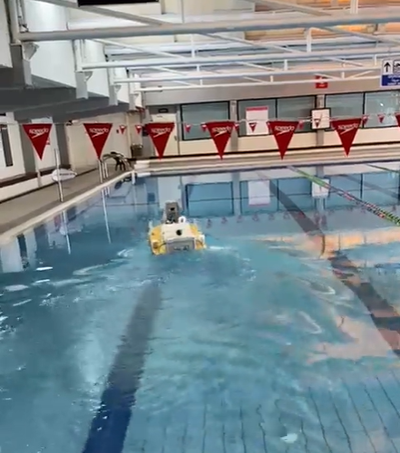

וכן התקיים ניסוי באגם שבפארק דרום בתל אביב:

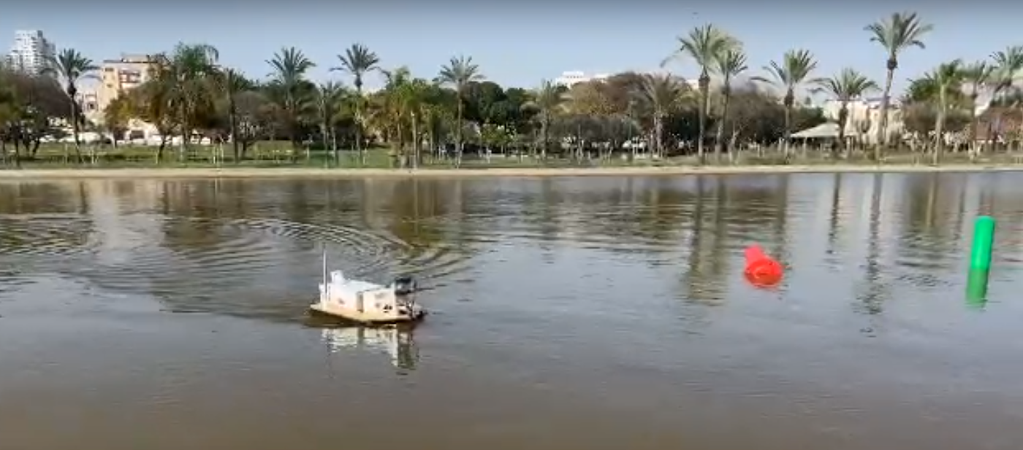

הניסויים כללו את הסירה עצמה (עם כל המערכות שלה), עמדת החוף הכוללת את המחשב, שלט רחוק, 2 מצופים (אחד ירוק ואחד אדום).

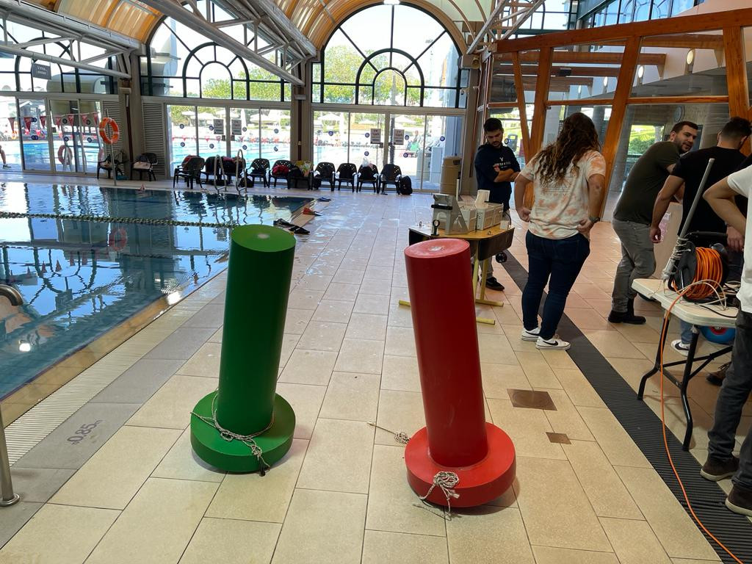

## קריטריונים להערכה

כל מערכת בודדת של הסירה נבדקה בפני עצמה, כאשר הצלחה הוגדרה בתפקוד רצוי של אותה מערכת וכישלון בפער ממנו.

בנוסף נבדק הממשק בין המערכות תוך כדי השייט. במקרה זה כישלון היה מוגדר כאשר מערכת מסוימת, שתלויה במערכת אחרת, לא הייתה פועלת בצורה הרצויה למרות שתפקוד כל אחת מהמערכות תקין לבדו.

## מסקנות עיקריות מניסויים

### ניסוי 1

בניסוי הראשון לא בוצע חיבור של הסירה לתחנת החוף עקב קשיי תקשורת. עקב כך היא נבדקה רק בהשטה ידנית דרך השלט.

נמצא שהשלט עובד וניתן להשיט את הסירה באמצעותו.

### ניסוי 2

בניסוי זה נמצא שה-Kill Switch עובד אבל הפעלה שלו גרמה לשיבוש\נטרול של מערכות אחרות ללא אפשרות להפעילן דרך תחנת החוף. בבדיקות שבוצעו לאחר הניסוי התברר שהבעיה נבעה מחיבור שגוי של הממסרים בסירה והדבר תוקן.

### ניסוי 3

ניסוי זה בוצע באגם שבפארק דרום בתל אביב. בניסוי זה התרחשו בעיות תקשורת והיה קושי ליצור קשר בין תחנת החוף לסירה. תקלה זו תוקנה לפני ההשתתפות בתחרות.

# תחרות **ROBOBOAT** 2023

## הקדמה

כפי שהוצג בפרק הצגת הפרויקט, בסעיף 1.3, תחרות ה ROBOBOAT היא תחרות של הנדסה, המתמחה בקידום התחומים של רובוטיקה ומערכות אוטונומיות. אוניברסיטת תל אביב הטיסה השנה בהובלת דני ברקו, ראש פרויקטים להנדסה מכנית, קבוצה של שבעה סטודנטים מהנדסת מכנית והנדסת חשמל.

קבוצת התכנון של אוניברסיטת תל אביב מורכבת מ-18 סטודנטים מהנדסת מכונות וחשמל , נדרשה לתכנן, לבנות ולהפעיל סירה עצמאית על בסיס סירה שהורכבה על ידי צוותים משנים קודמות. המטרה העיקרית של התחרות היא לקדם את היכולות הטכנולוגיות של המתחרים וכן לעודד חדשנות ויצירתיות בקרב הסטודנטים המשתתפים.

כל שנה מצטרפים צוותים חדשים שממשיכים את עבודתם של בוגרי האוניברסיטאות שמהן הם הגיעו על מנת לזכות במקום הראשון.

נקבע להטיס את הקבוצה רק שבוע לפני תחילת התחרות כך שעד הרגעים האחרונים לא הייתה וודאות שהקבוצה תוכל להשתתף בתחרות, וברגע שהתקבלה החלטה, רוכז ו מאמצים על מנת לעמוד בכל הדרישות ולהגיע כמה שיותר מוכנים.

הטיסה למיאמי נקבעה ל-20.03 כך שהצוות ינחת יומיים לפני תחילת התחרות וחזרה לערך נקבעה ל-29.03. התחילו תשעה ימים מאוד אינטנסיביים, מאתגרים, עם מקרים בלתי מתוכנים רבים, מעט שעות שינה, אבל מלאים במוטיבציה וכוח רצון.

## ביצועים בתחרות

לפני הטיסה לתחרות, במהלך הסמסטר, בוצעו מספר ניסויים על מנת לבחון את המערכות ואת האלגוריתמים שנכתבו. למרבה הצער, לא הייתה אפשרות לבחון את כלל המערכות של הסירה בו זמנית במים מסיבות לוגיסטיות ומפני שלא כל המערכות היו זמינות לבדיקה בלוח זמנים מסונכרן.

הסירה הייתה מוכנה לבצע משימות, אך עד הרגע האחרון נעשו ניסיונות לשפר את המערכות, את האלגוריתמים, לבנות לוח PCB המאפשר צמצום משמעותי ומזעור של המעגלים החשמליים בין המחשבים, הבקרים, המנועים, וכל המערכות ההספק והבטיחות של הסירה.

היומיים הראשונים, טרום התחרות עצמה, נוצלו לרכישת ציוד ואביזרים נוספים שהיו דרושים לצוות.

ביום הראשון לתחרות התקיימו מבחני בטיחות, שלב חובה כדי לקבל אישור להיכנס למים ולבצע אימונים ומשימות.

לפני הטיסה הוחלט לעבור למחשב החדש, ה-"ORIN", אך היו תקלות בלתי צפויות רבות שלא אפשרו את בדיקת הסירה במצב אוטונומי לחלוטין. לכן באימונים הראשונים שבוצעו נשלטה הסירה באמצעות השלט. זאת הייתה הזדמנות לבחון גם את הקודים הפועלים, כמו "PRIORITY ENCODER", שנכתבו לאחד הבקרים החדשים ומאפשרים תקשורת ושליטה מלאה על המערכות החדשות שנוספו. בנוסף, זאת הייתה ההזדמנות הראשונה לבחון את לוח החשמל (PCB) שהוכן בימים האחרונים לפני הטיסה, בשדה התעופה ובמלון בו שהה הצוות בסארסוטה.

האימונים הראשונים שבוצעו היו מאוד חיוביים. הם נתנו אפשרות להבין היכן ניתן לבצע שינוים על מנת לשפר את התגובה של הסירה. למשל בקוד של הבקר השולח אותות PWM למנועים, או לכייל את אלגוריתמי הבקרה לפי האיזון של הסירה במים למרות שלא בוצעו ניסויים אוטונומיים.

במקביל לניסויים, היו תקלות לא צפויות, כמו למשל מנועים שלא עובדים, סוללות שמתנפחות ומתחמות ללא סיבה ברורה, בעיות תקשורת עם הסירה, בקרים שלא נדלקים, ממסרים שלא עובדים למרות שעבדו בניסוי קודם, לוח PCB שלא מקצר בין נקודות הלחמה כמצופה ועוד.

במקביל לניסיונות לביצוע שיפורים רצויים בסירה נאלץ הצוות לבצע תיקונים תכופים של תקלות ובעיות שצצו במהירות מרבית כדי ליעל את ניצול הזמן שהוקצב ולהותיר זמן לאימונים לפני תחילת מקצה התחרות. התהליך חזר על עצמו לאחר כל יום אימון.

התחרות החלה בידיעה ברורה שיש אינטגרציה תקינה של המערכות ובין הצוותים וכאשר הופעלו המנועים נראה שהסירה מגיבה כמצופה להפרעות חיצוניות ולסביבה שבה היא נמצאת ושהיא מתנהגת כמתוכנן אך לא הייתה יכולת לערוך לסירה את הבדיקות האלה במים אלא רק כאשר הסירה מונחת על מעמד חוף.

חוקי התחרות של משימות ההגנה הראשונות אפשרו להביא את הסירה מול המטרות שעליהן צריך היה לירות כדורים ומים מהתותח כך שלסירה לא היה צורך לשוט מרחק משמעותי כדי להגיע לנקודה הרצויה אלא רק להצליח לייצב את עצמה ולהפעיל את התותחים, מה שהיא עשתה בהצלחה.

בניסוי האוטונומי הראשון, הדורש שיוט משמעותי, התרחשה תקלה חמורה. היו גלים יחסית גבוהים, והסירה זיהתה את המטרה שלה, אך הפעילה מנועים באופן שונה מהצפוי. היא ביצעה פניות חדות ובניגוד לכיוון שאליו היא הייתה אמורה לפנות. התקלה התרחשה במהירות רבה. לפי מחשב החוף נראה שהסירה מזהה את המטרה שלה, הפקודות של האלגוריתמים שנכתבו שלחו פקודות נכונות למנועים ובהתאם לנתוני הניווט, אך בפועל הסירה שטה לכיוון לא נכון בפנייה מאוד חדה.

הצוות השבית את המצב האוטונומי מיד והוחלט לנסות שוב, בהנחה שהייתה בעיית זיהוי או שהגלים שיבשו את היציבות של הסירה וגרמו לה להתנהג בצורה הזאת. המצב האוטונומי הופעל מחדש ומפנייה חדה אחורה שהסירה ביצעה היא התהפכה. לא הייתה לצוות אפשרות להפוך את הסירה וצוות התחרות הנמצא במים לא הצליח להפוך את הסירה אף הוא, לכן גררו אותה לחוף כאשר היא הפוכה.

כל המחשבים, החיישנים, הבקרים, והאלקטרוניקה, שהו זמן רב מתחת למים ונהרסו. הסירה הוחזרה לחוף והצוות ערך בדיקות בניסיון להבין את הגורמים שהביאו לכך שהסירה פעלה ככה והתהפכה למרות שכל הפקודות שהאלגוריתמים שלחו היו נכונים והכל עבד כמתוכנן. בניסויים שבוצעו עם השלט בימים שטרם התחרות נדמה היה שהכול תקין ופועל כנדרש, ובהפעלת הסירה באופן האוטונומי חלו שיבושים משמעותיים. לאחר בדיקה של כל הקודים והמערכות, וניתוח של הסיבות האפשרויות נמצאה התקלה. התברר כי המנועים הורכבו הפוך על הסירה. מדחפי הסירה פועלים בעוצמות שונות בכל כיוון הפעלה שלהם, הם מאפשרים ליצור דחף חזק יותר קדימה, בעוד הדחף המתקבל בהפעלה לאחור יותר חלש. התברר כי מצב זה היה קיים כבר מהשנה הקודמת ללא ידיעת הצוות של השנה הנוכחית.

אחת השאלות שהצוות בחן היא כיצד החיבור ההפוך של המנועים לא התגלה בשלב קודם. הסתבר שהשלט של הסירה שהוא שלט מקצועי המאפשר תכנון ושינוי של כל הכפתורים מאפשר להגדיר מצב "INVERSE" שהופך את כל הפקודות שניתנו לו, לדוגמה בדחיפה קדימה של המתג שלו, הפקודה שנשלחה לבקר הייתה מומרת לתנועה אחורה. ומכיוון שהמנועים היו מורכבים הפוך אז בפועל הייתה עדיין מתקבלת תנועה קדימה. בנוסף כפי שהוסבר, לא הייתה אפשרות לבדוק את הסירה במים בארץ באופן אוטונומי מסיבות לוגיסטיות ומכיוון שכדי להפעיל מצב אוטונומי חייבים שכלל המערכות יהיו מוכנות וזמינות להפעלה בו זמנית וזה לא קרה בגלל מגבלות של כל צוות.

בבדיקת הסירה מחוץ למים כשהיא מוצבת על מעמד באוויר המנועים הופעלו במצב אוטונומי ונראה שכשהיא צריכה לפנות ימינה, המנוע השמאלי פועל חזק יותר וכאשר היא צריכה לפנות שמאלה המנוע הימני פעל חזק יותר. כאשר ניתנה לה פקודה לשוט קדימה בזיהוי מטרה מולה היא הפעילה את שני המנועים ביחד בעוצמה וכו'. אך מכיוון שמהירות הסיבוב של המדחפים לא מאפשרת זיהוי בעין של כיוון הסיבוב לא ניתן היה לאתר את הבעיה בשלבים שטרם השייט במים.

לאחר בחינת הנתונים נבעה המסקנה שברגע ההתהפכות הסירה נסעה "חזק" מידי אחורה וימינה, בגלל שכיוון הסיבוב של המנועים היה הפוך, ולכן הדחף הופנה אחורה ולא קדימה, מה שגרם לסירה לפנות עוד יותר חזק אחורה ובתנועה חדה להפוך אותה. החיבור ההפוך של המנועים מסביר גם את העובדה שהסירה שטה לאט באופן כללי גם כאשר שולטים בה דרך השלט - המנועים הורכבו באופן שמאפשר דחף חלש יותר קדימה.

שאלה נוספת שעלתה מניתוח התקלה היא מה היה אופן פעולת הקודים של השנה הקודמת. מכיוון שבכתיבת הקודים והאלגוריתמים בשנה הנוכחית הצוות התבסס על הוראות יצרן של הערכים שיש לשלוח לבקרי המנועים כדי שישלחו פקודות קדימה או אחורה, ישנה וודאות שהדבר נעשה בכיוון הנכון. לדוגמה, המנועים מקבלים ערכים בין "90-" ל"90", כאשר 90- מייצג דחף מקסימלי אחורה, 0 מייצג פקודת חוסר תנועה, ו-90 מייצג דחף מקסימלי קדימה. בבדיקת הקודים של הקבוצות מהשנה שעברה התגלה שגם שם נכתבו ערכים הפוכים והמנועים הופעלו "הפוך על הפוך". דבר זה לא היה ידוע לצוות ונקודת ההנחה הייתה שהמנועים מורכבים כפי שהם צריכים להיות.

לאחר שהסירה התהפכה והובנה הסיבה להתהפכות נעשו מאמצים ניכרים של הצוות על מנת לנסות להשיב אותה לפעולה. המנועים חוברו מחדש בצורה תקינה, נקנתה שקית של 10 קילו אורז כדי לייבש את הרכיבים ולנסות לספוג את הלחות בהם, המצלמות פורקו, כך גם המחשבים, החיישנים והבקרים. למרבה הצער, בקרים של מנועים, סוללות, מחשבים, מצלמה, וחיישן הליידר נהרסו. הוחלט לפתוח לגמרי את המצלמות, כדי לנתח מאיפה נובעת הבעיה ולנסות לתקן אותה. אותר החיבור שבו נגרם הנזק והקצר, נקנו הרכיבים הדרושים לתיקון, המצלמה תוקנה וחזרה לתפקוד. פירוק וייבוש המחשבים אפשרו לשקם את חלקם ולהחזירם לשימוש. קבוצות אחרות סייעו בהשלמת בקרים של מנועים, והמעגלים החשמליים תוקנו ונבנו מחדש כך שניתן היה להפעיל אותם שוב. הבקרים של תותח המים נהרסו באופן בלתי הפיך. למרבה הצער גם הליידר של חברת אינוביז נהרס ונשלח לחברה לביצוע תיקונים.

כאחד מהלקחים, נכתב קוד ייעודי למצב "גלים", שיגביל את הערכים הניתנים למנועים לפקודות חלשות יותר כדי למנוע תנועות חדות והתהפכות.

לאחר עבודה אינטנסיבית וממושכת במהלך הלילה הסירה שבה לפעול וניתן היה לשוב לתחרות. חלה הצלחה בביצוע משימות נוספות והסירה העפילה לגמר התחרות. מכיוון שהאלמנטים שהכרחיים לביצוע מקצה הגמר במלואו נהרסו לא הייתה יכולת לבצע את מקצה הגמר באופן אוטונומי מלא.

## ניתוח תקלות

עצימות התחרות וכמות הבעיות שדרשו טיפול במהלך התחרות אפשרה הבנה של נקודות בהן היה ניתן להשתפר ומה חשוב שצוותים אחרים ידעו ויעשו על מנת להגיע יותר מוכנים ולנצח בתחרות.

מכיוון שהחל מהשנה מקדימים את התחרות מחודש יוני לחודש מרץ כדי שיתאים לאוניברסיטאות בארצות הברית, יש לשלב בפרויקט סטודנטים בשלב יותר מוקדם בתואר. בנוסף, צריך להקפיד על שימור ידע והעברת לקחים כדי למנוע בעיות קריטיות כמו היפוך מנועים. היומיים שקדמו לתחרות שבהם הצוות עבד בארה"ב היו קריטיים להכנה וחשובים כך שאם יש אפשרות להטיס קבוצות קצת לפני התחרות זה יסייע רבות.

נוכחות של דני ברקו הייתה חיונית ובלעדיו לא היינו מגיעים לשלב שבו הגענו. הוא נתן לנו את המעטפת והתמיכה הטובה ביותר ודאג לנו בכל שעה ובכל מצב כדי להצליח במשימה. הוא נתן לנו את האפשרות לשאוף גבוה, לממש את הרעיונות שלנו ולנסות דברים ונוכחותו הקלה עלינו המון אם זה בפן הלוגיסטי ובפן המקצועי ובידע שהוא תרם לנו.

# מידע הנדסי נוסף

* Linux

לינוקס - מערכת הפעלה למחשב:

מאז שפרויקט הסירה קיים, נעשה שימוש במערכת הפעלה של לינוקס, מכוון שזאת המערכת הנוחה ביותר כדי להשתמש בROS וכי אין אפשרות להשתמש בROS על WINDOWS, או בדרכים שמעמיסים יותר מידי על המחשב. שימוש בלינוקס בפרויקט של מערכת אוטונומית עם ROS (Robot Operating System) יכול להיות בעל מספר יתרונות משמעותיים. לינוקס היא מערכת הפעלה פתוחה וחופשית – open source, המספקת גישה פתוחה לקוד המקור. כלומר לינוקס מאפשר לגשת לקוד המקור של ROS ולשנות אותו על מנת להתאים אותו לצרכים המדויקים. בנוסף, קיימת גם אפשרות למשוך מהקהילה הפתוחה של ROS, שיכולות לתרום לפיתוח ולטיפוח התוכנה בפרויקט . לינוקס מספק מגוון עשיר של כלים ותכנים מתקדמים לפיתוח תוכנה. זה עשוי להוביל לתהליכי פיתוח וניתוח נוחים ומהירים יותר עבור המפתחים. בנוסף, בלינוקס ישנן ממשקי שורת פקודה (Command Line Interfaces) חזקות ומתקדמות שיכולות להעניק שליטה מוחלטת על המערכת, גם מרחוק, וזהו תנאי קריטי והכרחי עבור סירה אוטונומית שדורשת שליטה מרחוק בכל זמן נתון לבטיחות הסביבה. לינוקס ידועה ביכולת התמודדות והיציבות שלה במערכות רובוטיות, במיוחד בפרויקט של מערכת אוטונומית, שדורשת פעילות רציפה ותמיכה בזמן אמת. מטרת המערכת היא ליצור מערכת הפעלה בקוד פתוח שעליה יכולים מתכנתים לשתף פעולה עם מתכנתים אחרים וליצור קהילה שיתופית. מערכת זו נוחה במיוחד ומתחלפת בקלות בהתאם לכל צורך. מערכת זו נחשבת לנוחה ביותר להפעלת ROS וטיפול ברובוטים, מערכת Raspberry Pi המבוססת על ליבת לינוקס, Jetsons שונים שאנו משתמשים בהם, וגם בבקר מסוג Arduino.

* Python

Python היא שפת תכנות המכילה קוד קריא וקל להבנה. היא פותחה כדי להיות שפה ידידותית למתכנתים ומתעסקת בכתיבת קוד בצורה פשוטה ומובנית.

היא פותחה על ידי גואידו ואן רוסום בשנות ה-90. Python מכילה מגוון רחב של ספריות וכלים שימושיים המסייעים בפיתוח תוכנה. היא שפה שמצויה בשוק מספר עשורים והפכה לאחת מהשפות הפופולריות ביותר בתחום התכנות. היא משמשת במגוון רחב של תחומים כגון פיתוח ווב, מדעי הנתונים, כתיבת סקריפטים, פיתוח מובייל, רובוטיקה, ועוד. היא מציעה תחביר ברורה וקוד פייתון יכול להיות קריא ונגיש אפילו למתחילים. זאת גורמת לשפה להיות מועילה גם לסטודנטים ולמתחילים בעולם התכנות.

בנוסף, Python תומכת בסגנונות תכנות מרובים כגון תכנות פונקציונלי, תכנות מונחה עצמים ותכנות פרוצדורלי, ומאפשרת גם כתיבת קוד חוברת ושימוש בספריות חיצוניות.

לכן, Python היא שפה תכנות חזקה, נגישה ופופולרית שמתאימה למגוון רחב של מתכנתים.

Python מצויה בשתי גרסאות עיקריות: Python 2 ו-Python 3. חלק מהקודים של מערכת הסירה האוטונומית היו כתובים ב Python 2 ולכן נדרשנו לבצע אינטגרציה כדי שיוכלו לתפקד עם קודים שכתובים ב Python 3.

בין השניים ישנם מספר הבדלים:

תמיכה ותחזוקה: Python 2 עוצרה את תמיכתה בשנת 2020 וכבר לא מקבלת עדכונים או תיקוני באגים. Python 3 היא הגרסה המומלצת והמתקדמת יותר, והיא מקבלת עדכונים ושיפורים עם הזמן.

קריאות קוד: Python 3 נועדה לקלות בקריאת הקוד ולהבנה יותר טובה. היא משפרת את הסיבוכיות שקיימות ב-Python 2. לכן קיימים שינויים קלים בשפה ובדרך שבה הקודים מתייחסים לסוגי משתנים, להדפסת התוכן ולפעולות אחרות.

תמיכה בשפות נוספות: מספר גדול של ספריות וחבילות תומכים רק ב-Python 3. זה עשוי להיות קריטי כאשר רוצים להשתמש בספריה ספציפית שלא מתאימה ל-Python 2.

* ROS

ROS (Robot Operating System) היא פלטפורמת תוכנה פתוחה וגמישה שנוצרה עבור מערכות רובוטיות. היא מספקת סביבת עבודה שמאגדת כלים וספריות מגוונות לפיתוח, תכנות ועבודה עם רובוטים.

בפשטות, ROS מספקת תשתית תוכנה עשירה הכוללת הרבה יכולות שיעזרו לנו לבנות ולנהל מערכת רובוטית, וכמו כאן, סירה אוטונומית. דרך ROS, ניתן לקשר חלקים שונים במערכת רובוטית ולשלוט בהם בצורה מבוקרת ומתקדמת.

ROS מאפשרת לפתח תוכנה עבור רובוטים בצורה מודולרית וגמישה. נוכל ליצור חלקי תוכנה נפרדים, שמכונים "חבילות" (packages), ולשלב אותם ביחד למערכת רובוטית מלאה. בנוסף, ROS מספקת ערכת כלים וממשקים שונים לתכנות, ניתוח נתונים, תצוגה ושליטה ברובוט.

העיקרון המרכזי של ROS הוא התקשורת בין תהליכים (Inter-Process Communication, IPC). זה אומר שתהליכים שונים במערכת רובוטית, כמו חיישנים, מנועים, מעבדים, וממשקי משתמש, יכולים לתקשר זה עם זה באמצעות הודעות שמתעברות בין התהליכים. זה מקל על תכנות המערכת

נראה כמה מושגים חשובים שבהם נעשה שימוש רב במהלך בנית המערכת של הסירה האוטונומית :

* Node

ב-ROS, מונח ה-"node" מתייחס לתהליך תוכנה פרטי שרץ על מחשב או מכשיר רובוטי, ומשתתף במערכת התקשורת הרב-תהליכית של ROS.

ניתן לחשוב על "node" כעל יחידה תוכנה קטנה ופרקטית שמבצעת משימה מסוימת במערכת הרובוטית. כל node מבצע פעולות, מערכתיות או פונקציות, ומתקשרת עם יחידות תוכנה אחרות באמצעות הודעות.

העיקרון המרכזי ב-ROS הוא שתהליכים שונים יכולים לתקשר זה עם זה באמצעות הודעות, וכל node יכול להיות מפרסם (publisher) ששולח הודעות, מקבל (subscriber) שמקבל הודעות, או השניים בו זמנית.

לדוגמה, תהליך תוכנה אחד (node) יכול לקרוא מנתונים מחיישן על מכשיר רובוטי ולפרסם אותם כהודעות כמו את המיקומים הרצוים במפורסמים בCmd_vel בתחילת תהליך הבקרה ופקודה שנשלחת למנועים. תהליך תוכנה נוסף (node) יכול להיות "מקבל" שמרשם להודעות החיישן ומבצע פעולות תוך כדי עיבוד הנתונים המתקבלים.

השימוש במונח "node" ב-ROS מסייע לקבוצות שונות של תהליכי תוכנה לתקשר ולעבוד באופן מבוקר, וזה מאפשר בניית מערכות רובוטיות מורכבות וגמישות

* Topic

בROS, טופיק (Topic) הוא תצוגה של הודעה מסוימת עם סוג מסוים שנשלחת בין חלקים שונים במערכת הרובוטית. בפשטות, טופיק הוא צורת תקשורת שבה חלק מהחלקים של הרובוט (כמו חיישנים ומנועים) יכולים לשלוח ולקבל מידע באמצעות הודעות.

חשוב להבין שהטופיק מאפשר תקשורת אסינכרונית, כלומר, קורא התקבל במידה וחלק אחר רוצה לשלוח אותו. זה יכול להיות שונה מתקשורת סינכרונית שבה השולח publisherמחכה למקבל -subscriber. התקשורת בטופיקים מאפשרת לרובוט להיות בתיאום עם מספר רב של רכיבים וחלקים.

לדוגמה, אם רובוט מסוים צריך לשלוט בתנועת המנועים שלו, יתכן ויהיה לו טופיק בשם "cmd_vel" (שנותן "פקודת מהירויות למנועים וזוויות לסרווים"). כל חלק שמעוניין לשלוט בתנועה של הרובוט יכול לפרסם הודעה בטופיק זה, והרובוט יקבל את ההודעה ויבצע את התנועה המתאימה.

הטופיקים בROS משמשים לתקשורת והעברת מידע בין החלקים במערכת הרובוטית בצורה יעילה ופשוטה.

* Publisher

PUBLISHER הוא אלמנט או חלק מתוך חבילה (package) שמשתמשת לשליחת מידע או הודעות לרובוט או לתהליכים אחרים במערכת ה-ROS.

כאשר PUBLISHER משדר הודעה, הוא מפרסם (publishes) את ההודעה לנושא (topic) במערכת ה-ROS. הוא כלי תקשורת בין תהליכים שמאפשר לתהליכים לשתף מידע על ידי שליחת וקריאת הודעות. ה-PUBLISHER מציין את סוג ההודעה שהוא משדר וכל תהליך שמעוניין לקבל את ההודעות הוא יכול להירשם (subscribe) לנושא המתאים.

לדוגמה, נניח שיש לנו סירה שמתקרבת לעצם קשיח , וחיישן מתריע על התקרבות. חלק מה-PUBLISHER ברובוט יכול להיות אחראי על פרסום ההודעה "יש התקרבות מסוכנת!" לנושא "גבולות גזרה". אז כל תהליך אחר במערכת ה-ROS שמעוניין לדעת מתי יש התקרבות מסוכנת, יכול להירשם לנושא "התנהגות במצב של התנגשות" ולקבל את ההודעות המתאימות שמתפרסמות על ידי ה-PUBLISHER כדי להפעיל סדר פעולות של מניעת התנגשות.

לכן, הוא החלק של התוכנה שמשדר הודעות לתהליכים אחרים במערכת ה-ROS, וכך משתף מידע בין הרכיבים השונים במערכת.

* Subscriber

"SUBSCRIBER" מתייחס לאלמנת שמקבל נתונים מתוך מקור חיצוני במערכת. במילים אחרות, ה-SUBSCRIBER הוא הצד שמקבל את ההודעות ממקור הנתונים.

בקריאה פשוטה, SUBSCRIBER הולך ולקרוא את הנתונים שנשלחים על ידי המקור.

הוא מגדיר את הפורמט של הנתונים שהוא מצפה לקבל, ומעדכן את המידע בהתאם לקבלת ההודעות החדשות. בדרך כלל, SUBSCRIBER מתחיל בלקרוא את הנתונים כאשר הם מגיעים ומעביר אותם לתהליך המתאים במערכת הרובוט.

נתונים שמועברים באמצעות SUBSCRIBER עשויים להיות כל דבר, כמו מידע מחיישנים, מצבי מערכות, מידע מתוך מעבדים נוספים ועוד. הוא מאפשר קריאה מקבוצת ההודעות שמתקבלות בזמן רציף, כך שהתוכנה שכתובה בצד ה-SUBSCRIBER יכולה להגיב ולעבד את הנתונים בהתאם לדרישות היישום המסוים.

* CMD_VEL

CMD_VEL הוא קיצור תומך של "Command Velocity" בתחום רובוטיקה ומערכות אוטונומיות. זהו פקודה שנשלחת לרובוט בכדי לשלוט במהירות התנועה שלו.

בדרך כלל, CMD_VEL מתייחס למערכות תנועה בתור פקודה כללית להזזת הרובוט. הפקודה מכילה שני ערכים עיקריים: מהירות לפנים ולצד בדו ממד (linear velocity) ומהירות סיבוב (angular velocity).

המהירות הליניארית מציינת את המהירות של התנועה של הרובוט במישור הדו ממדי, והמהירות הסיבובית מציינת את המהירות של הסיבוב של הרובוט סביב ציר הסיבוב שלו. בשליטה על הרובוט, ניתן לשנות את הערכים של CMD_VEL כדי לקבוע את התנועה והכיוון של הרובוט בצורה מדויקת.

לדוגמה, אם נשלח CMD_VEL עם מהירות ליניארית חיובית ומהירות סיבובית אפסית, זה יגרום לרובוט להתקדם ישר קדימה. אם נשלח CMD_VEL עם מהירות ליניארית אפסית ומהירות סיבובית שלילית, זה יגרום לרובוט לסובב לצד שמאל.

בסיכום, CMD_VEL משמש לשליטה במהירות התנועה והסיבוב של הסירה. הערכים של CMD_VEL מגדירים את המהירות הליניארית והסיבובית של הרובוט, ומאפשרים שליטה מדויקת על תנועתו.

* Message

MESSAGE היא תצורת הנתונים שמשמשת להעברת מידע בין חלקים שונים במערכת הרובוט. ניתן לחשוב על MESSAGE כ "חבילת מידע" שמכילה מבנה נתונים שמוגדר מראש.

בעזרת MESSAGE, ניתן להעביר מידע בין חלקים שונים של הרובוט. לדוגמה, תהליך אחד ב-ROS יכול ליצור MESSAGE שמכיל נתונים כמו מידע מהחיישן או מצב המנוע, ולשלוח אותו לתהליך אחר. התהליך המקבל יכול לקרוא ולעבד את הנתונים מתוך הMESSAGE המתקבל.

הMESSAGE מוגדר באמצעות פורמט שקובע את סוג הנתונים והמבנה שלהם. בדרך כלל, MESSAGE מוגדר בשפת התיאור נתונים של ROS, הנקראת "פורמט MESSAGE". בפורמט זה, תיאור הMESSAGE כולל את סוג הנתונים שמופיעים בMESSAGE, כגון מספרים, מחרוזות, מערכים ועוד.

לכן, MESSAGE הוא האמצעי שבו מידע מתקבל ונשלח במערכת ROS. הוא מאפשר תקשורת יעילה ומותאמת למבנה הנתונים במערכת הרובוט, ומאפשר לחלקים שונים לתקשר ולשתף מידע על מנת לפעול ביחד.

* Arduino

בטכנולוגיית המיקרובקרים, Arduino Nano הוא סוג של לוח פיתוח קטן שמכיל מחשב קטן בשם ATmega328P. המטרה העיקרית של Arduino Nano היא לאפשר למפתחים לתכנת ולשלוט על מכשירים אלקטרוניים שונים בקלות ובאמצעות חיבורים פשוטים.

על מנת לתכנת את Arduino Nano, יש להשתמש בתוכנה בשם Arduino IDE (סביבת פיתוח משולבת). ה-IDE מסייע בכתיבת קוד בשפת Arduino, שהיא גרסה מקוצרת ופשוטה יותר של שפת תכנות C++.

כאשר מתכנתים את Arduino Nano על מנת לשלוח אות PWM, זה כמו לשלוט על עוצמת האור או הכוח של מכשיר מחשב אלקטרוני. עם פין מתאים שמוגדר כפין PWM, ניתן לשלוט על פרק הזמן ובאיזה עוצמה בו הפין פועל.

* PCB

לוח PCB (Printed Circuit Board) הוא לוח אלקטרוני עשוי מחומר יומטרי (substrate) כמו פלסטיק, גז, או חומר עבה יותר כמו פיברגלס (Fiberglass), במילוי בשכבות של נחושת או פלדת אל-חלד. על גבי הלוח מודפסים מסלולים מוגברים (traces) מתכתיים המחברים בין רכיבים אלקטרוניים במערכת אלקטרונית. לוחות PCB נמצאים בשימוש בציוד אלקטרוני שונה כמו מחשבים, טלפונים סלולריים, רכבים, מערכות תקשורת ועוד. הלוח PCB מציע מבנה מבוקר ומסודר המקל על התקנת, חיבור ושילוב הרכיבים האלקטרוניים. כל רכיב אלקטרוני מחובר ללוח PCB באמצעות הלחמה, ובאמצעות חוטים או ציפוי עם המסלולים המודפסים על הלוח. המסלולים יכולים להיות מודפסים בתהליך של צילום או תהליך תרמי. ניתן גם לבצע שינוים באופן ידני, באמצעות מלחם אך תהליך זה דורש מיומנות ונחשב תהליך מסורבל וארוך.

הלוח PCB מספק שידור חשמלי מהיר ויציב בין הרכיבים השונים, מגביר את יכולת העמידות לרעשים ואינטרפרנציה ומקל על תחזוקה ותיקון במקרה של תקלות. הוא נעשה בהתאמה אישית עבור כל מערכת ומאפשר תכנון והתאמה מדויקת של מסלולי החיבור והרכיבים לצורך תפקוד תקין של המערכת האלקטרונית.

* PWM

PWM (Pulse Width Modulation) מייצגים צורת תקשורת שבה האות מתחלקת לתקופות קטנות בשם "פולסים". כל פולס מורה על רמת הפעלה או כיבוי של אות. במילים אחרות, PWM מאפשרים לנו לשלוט על עוצמת פלט מתוך טווח ערכים אפשרי. לדוגמה, אם נדמיין שטווח הערכים הוא מ-0 עד 100, אז ניתן לשלוט על עוצמה של 0% עד 100% באמצעות משך הזמן בו הפולס מופעל במצב גבוה.

השימוש הנפוץ ביותר של אותות PWM הוא לשליטה בעוצמת פלט של מכשיר אלקטרוני. לדוגמה, בשימוש ב-Arduino Nano לשליטה במנוע, ניתן לשלוט על מהירות הסיבוב של המנוע באמצעות שליחת אות PWM. בהפעלה עם ערך PWM גבוה, המנוע יסיבוב במהירות גבוהה, ובערך PWM נמוך, המנוע יסיבוב במהירות נמוכה. מתחת לערך מסוים המנועים לא יעבדו. כך בנוי הקוד שלנו, כאשר לפי עומת האות הבקר מנטב את השליטה בין אוטונומי לשליטה באמצעות שלט, ואת לפי עוצמה שנשלחת למנועים שולט על המהירות סיבוב שלהם.

* Yolo v4 tiny

YOLO (You Only Look Once) היא שיטת פופולרית לזיהוי אובייקטים בתמונות ובווידאו. היא מבוססת על רשת נוירונים עמוקה (Deep Neural Network) ואלגוריתמי למידת מכונה (Machine Learning) לצורך זיהוי מהיר ומדויק של אובייקטים בתמונה.

YOLO v4 tiny הוא גרסה מקוצרת וקלה יותר של המודל YOLO v4 המקורי. הגרסה "tiny" מיועדת לשימוש על מכונות קטנות ובעלות מערכות מוגבלות יותר, כמו מצלמות אבטחה, מכוניות אוטונומיות או מכשירים ניידים כגון סירה אוטונומית. היא מציעה ביצועים מהירים יותר בהשוואה לגרסה המקורית של YOLO v4. המודל YOLO v4 tiny עשוי לכלול רשת עמוקה יותר, שכוללת שכבות נוירונים מרובות לחיזוי המיקום והסיווג של האובייקטים בתמונה. הוא יכול לזהות אובייקטים בזמן אמת ולספק מידע עליהם, כולל מיקומם המדויק בתמונה של האובייקטים.

בגלל הקלות שלו, YOLO v4 tiny מאוד מתאים לפרויקטים שדורשים זיהוי מהיר עם משאבים קטנים, במיוחד על פלטפורמות קטנות ומוגבלות.

* I2C

תקשורת I2C (Inter-Integrated Circuit) היא תקשורת דיגיטלית מסוג סינכרוני, שמשמשת להעברת מידע בין קומפוננטים במערכות אלקטרוניות. התקשורת I2C מבוססת על פרוטוקול תקשורת שמשתמש בשני חוטים: חוט ה-SDA (Serial Data) להעברת הנתונים וחוט ה-SCL (Serial Clock) לסינכרון התקשורת.

בתקשורת I2C, כל אחד מהקומפוננטים מחובר למספר סוכנים (Agents) או לקומפוננטים נוספים באמצעות חוטים משותפים. כל קומפוננט ברשת מקבל כתובת ייחודית, ומתבצעת התקשורת בין הקומפוננטים על פי הכתובות שלהם. התקשורת I2C מאפשרת שליטה וקריאה במקביל של קומפוננטים מחוברים בעזרת מעבד אחד. זאת אומרת שקומפוננט יכול לשלוט בקומפוננטים אחרים במערכת ולקרוא מהם מידע בצורה פשוטה.

תקשורת I2C נמצאת בשימוש במגוון רחב של מערכות אלקטרוניות, כולל חיישנים, מסכים, זיכרונות, ממירים, ועוד. היא מציעה תקשורת מהירה, יעילה ויכולת חיבור של מספר רב של קומפוננטים במערכת אחת.

* IMU

IMU הוא רכיב תאוצה וזיהוי זוויות (Inertial Measurement Unit). זהו סוג של חיישן אלקטרוני שמשמש למדידת תנודות ותנועה במערכות מרחביות. IMU מצויד במספר חיישנים, כולל חיישן תאוצה (Accelerometer), חיישן גירוסקופי (Gyroscope) למדידת זוויות סיבוב, וחיישן מגנומטר (Magnetometer) למדידת שדי מגנטי.

IMU משמש במגוון רחב של יישומים כגון מכוניות אוטונומיות, מכשירי ניווט, תעופה, רובוטיקה, מסוקים, ועוד. הוא מספק מידע חיוני על מדידות התנודות, הזוויות והכיוונים של המערכת. בהשתמש בנתונים המסופקים על ידי ה-IMU, ניתן לחשב ולקבוע את מיקום המכשיר במרחב ולזהות תנועות, סיבובים ושינויי כיוון.

IMU חשוב ביישומים הדורשים יכולת ניווט מדויקת, ובזמן אמת. הוא מאפשר קישור בין מדידות התנודות והזוויות לבין תהליכים אחרים במערכת, כגון מערכות GPS, מצלמות ומערכות מיקום נוספות, ובכך מספקת ניתוח מקיף של מידע המאפשר שליטה מדויקת ותיקון תנועה בזמן אמת.

# הצגת חלופות לתכן

## החלפה בין שייט אוטונומי לשליטה מרחוק

כדי לעבור בין מצב של שליטה אוטונומית למצב של שליטה מרחוק נעשה שימוש במתג שקיים בשלט ובאמצעותו מצב שליטה מרחוק הופעל או כובה.

כדי ליצור עדיפות של השליטה מרחוק על פני שליטה אוטונומית נבחנו שתי חלופות עיקריות:

1. תיעדוף באמצעות תוכנה –

שימוש ברכיב שניתן לתכנת בכתיבת קוד כך שהרכיב יקבל גם את המידע שנשלח מהמחשב וגם את המידע שנשלח מהשלט וייתן עדיפות לשלט על פני המחשב.

1. רכיב חשמלי מתעדף –

בניית רכיב חשמלי מפלג (Multiplexer) שמקבל גם את המידע שנשלח מהמחשב וגם את המידע שנשלח מהשלט ובורר ביניהם לפי כניסת בקרה.

דיאגרמה סכמתית של המפלג מוצג באיור הבא:

Y

מפלג

(Multiplexer)

I1

I0

X0

להלן טבלת האמת של המפלג:

|  |  |
| --- | --- |
| **Y** | **X** |
| I0 | 0 |
| I1 | 1 |

כאשר I0, I1 הם כניסות המידע למערכת מהמחשב ומהשלט, X היא כניסת הבקרה, Y היא יציאת המערכת אל המנועים.

החלופות נבחנו לפי פרמטרים של זמינות, יכולת התאמה לשינויים, פשטות הפעלה.

## לוח חיבורים

נבדקה האפשרות לתכנן ולייצר לוח לחיבורים החשמליים של קופסאות האלקטרוניקה בסירה כדי לשפר את הסדר והנראות שלהן.

התכנון היה לייצר לוח עם שקעים מובנים לחיבורי Molex וריכוז החיבורים בסירה אל הלוח.

לשם ייצור הלוח נעשו השוואות בין מספר חומרים שונים וכן בין מספר שיטות ייצור שונות:

### חומרים:

1. דלרין
2. פרספקס
3. PVC

### שיטות ייצור:

1. כרסום
2. חיתוך בלייזר
3. הדפסה תלת ממדית

הן סוג החומר והן שיטת הייצור נבחנו לפי פרמטרים של מחיר, קלות ופשטות ייצור, זמן ייצור, ומגבלות הנדסיות.

להוסיף תכנון הנדסי

## בקר למנועים

כפי שמתואר בפרק ___, יש צורך ברכיב שממיר את האותות ממחשב הסירה לאותות מסוג PWM לפני שהם נשלחים למנועים.

במהלך העבודה עם הרכיב הקיים בסירה (PCA9685) חלו בו תקלות רבות והוא גרם לשריפה של מוליכים חשמליים.

זו הסיבה העיקרית שנבחנה האפשרות להחליף את הרכיב הקיים (PCA9685) ברכיב חדש (Arduino Nano).

שני הרכיבים נבחנו בפרמטרים של מהירות, אמינות ובטיחות.

## שיטת היגוי

כפי שמתואר בפרק ___, לסירה יש 3 מדחפים בסך הכול – שני מדחפים אחוריים שדוחפים אותה קדימה\אחורה ובעלי יכולת להסתובב סביב צירם, ומדחף אחד בחרטום הסירה שקבוע במקומו ויכול להפעיל דחף ב-90 מעלות לציר האורך של הסירה, ימינה ושמאלה.

נבחנו שתי חלופות לשיטת ההיגוי העיקרית של הסירה:

1. סיבוב המדחפים האחוריים סביב צירם תוך כדי דחיפתם את הסירה קדימה
2. שימוש במדחפים האחוריים בזווית קבועה ללא סיבובם ושימוש במדחף החרטום לביצוע פניות

האפשרויות נבחנו בפרמטרים של יעילות ומהירות.

# בחירת החלופות הנבחרות ושיפורן

## החלפה בין שייט אוטונומי לשליטה מרחוק

כאמור, בוצעה השוואה בין שתי שיטות לקביעת מצב השליטה בסירה:

|  |  |  |  |
| --- | --- | --- | --- |
| פרמטר לבדיקה | משקל | רכיב עם קוד | רכיב מפלג |
| זמינות | 3 | 3- | 3+ |
| יכולת ביצוע שינויים | 6 | 7+ | 7- |
| פשטות הפעלה | 5 | S | S |
| סה"כ | 14 | 4+ | 3- |

לשימוש במפלג היה יתרון בפרמטר ה**זמינות** בכך שקיימים רכיבים מוכנים מסוג זה בשוק שניתן לקנות ולהרכיב ללא צורך בהתאמה שלהם למערכת הספציפית איתה עובדים.

לשימוש ברכיב מתוכנת היה יתרון בפרמטר של **יכולת ביצוע שינויים** מכיוון שניתן משקל גם לעובדה שהפרויקט לא מסתיים בסוף שנת הלימודים הנוכחית, וצוות חדש של סטודנטים ימשיך לעבוד עליו גם בשנים הבאות.

בתכנון מתאים של הרכיב המתוכנת, ובבחירה נכונה של מפלג מוכן מראש, לא היה יתרון יחסי עבור אחד מהם מבחינת פשטות הפעלה.

לבסוף, אף על פי שרכיב קנוי עשוי להיות זמין יותר לשימוש מידי מאשר תכנות רכיב חדש, ניתן משקל רב יותר להמשכיות הפרויקט ולדינמיות שצוות העבודה שלו נדרש אליה. לכן שימוש ברכיב שניתן לתכנת קיבל עדיפות על המפלג.

## לוח חיבורים

לייצור לוח החיבורים תחילה התקיימה פגישת ייעוץ בבית המלאכה של האוניברסיטה בה עלו מספר אפשרויות לחומר ממנו הלוח ייוצר. מהפגישה עלו 3 אפשרויות:

1. דלרין
2. פרספקס
3. PVC

מכיוון שהלוח לא נדרש לחוזק מכני רב, לא לטיב פני שטח מסוים, ולא לנראות מסוימת, הפרמטר העיקרי שנבחן עבור חומר הייצור הוא עלות החומר. בפרמטר זה דלרין היה בעל העלות הגבוהה ביותר ו-PVC בעל העלות הנמוכה ביותר.

כמו כן עלו גם מספר אפשרויות לשיטת הייצור של הלוח:

1. עיבוד שבבי (כרסום)
2. הדפסה תלת ממדית
3. חיתוך בלייזר

במהלך פגישת הייעוץ שהתקיימה בבית המלאכה עלה חשש מסוים שייצור הלוח בכרסום ישאיר פינות ברדיוס גדול מדי לחיבורי Molex ויידרש עיבוד משלים לאחריו. מסיבה זו נראה שיש ייתרון לייצור הלוח בהדפסה תלת ממדית או בחיתוך בלייזר.

כמו כן, שיטות הייצור נבחנו גם בפרמטר של זמן הייצור. בפרמטר זה נמצא כי חיתוך בלייזר הוא השיטה המהירה ביותר. מסיבה זו הוחלט כי חיתוך בלייזר היא השיטה העדיפה לייצור.

אף על פי האמור לעיל, לאחר שבוצעה הערכת מצב מחודשת בין צוותי הסירה עלה החשש שחיתוך הקופסאות והרכבת הלוח תפגע באטימות למים של הקופסאות. גם כאן בוצעה השוואה של מספר אפשרויות איטום ללוח, כמו שימוש באטם גומי או איטום בסיליקון, אך לבסוף הוחלט שהסיכון בפגיעה באיטום גדול מהתועלת שבארגון החיבורים בלוח ולכן הרעיון נגנז.

## בקר למנועים

|  |  |  |  |
| --- | --- | --- | --- |
| פרמטר לבדיקה | משקל | PCA9685 | Arduino Nano |
| מהירות | 2 | 2+ | 2- |
| אמינות | 6 | 6- | 6+ |
| בטיחות | 8 | 8- | 8+ |
| סה"כ | 16 | -12 | +12 |

## **לרכיב הקיים (**PCA9685**) היה יתרון בפרמטר ה**מהירות **על פני הרכיב החדש (**Arduino Nano**).**

## **אבל, כאמור, הסיבה העיקרית לבחינה של החלפת הרכיב הייתה שהרכיב הקיים גרם לשריפות במערכת. הרכיבים שנשרפו (מוליכים וה-**PCA9685 **עצמו) זולים יחסית והוחלפו בכל פעם שנהרסו עקב שריפתם. אך למרות זאת, מעבר לנוחות, ל**אמינות **הרכיב משמעות נוספת וחשובה אף יותר של** בטיחות**. מכיוון ששריפה של רכיבים יכולה להשבית את מערכות הסירה תוך כדי שייט, ואף לגרום לשריפה של רכיבים נוספים בה ניתן לשיקול זה משקל מכריע בהשוואה בין הרכיבים והביא לעדיפות ברורה של החלפת הרכיב הקיים.**

## **התקיימה התייעצות ובוצע חיפוש מקוון של רכיבים אפשריים להחלפה שלו ומהם עלתה האפשרות של שימוש ב-** Arduino Nano**.**

## שיטת היגוי

כדי לבחור בין שתי שיטות ההיגוי שהוצעו התקיימה התייעצות עם אנשי מקצוע בתחום הימאות ובוצע חיפוש מקוון של שיטות שנעשה בהן שימוש בכלי שייט שונים. מאלה נמצא כי שיטת ההיגוי הרווחת בכלי שייט היא השיטה של סיבוב המדחפים האחוריים סביב צירם לביצוע פנייה יעילה יותר. עם זאת, מניסויים שבוצעו עם הסירה התגלה שהמדחף הקדמי שלה חזק מספיק ושביצוע פנייה באמצעותו אפקטיבי במידה דומה לפנייה עם המדחפים האחוריים. לכן כדי לשמור על פשטות בהפעלת ההיגוי נבחרה לבסוף האפשרות של פנייה עם המדחף הקדמי כעדיפה.

# הצגת תכן המערכת

# אופן הצגת תוכנה שנכתבה במסגרת הפרויקט

# הצעות לשימור ולשיפור

## הצעות לשימור:

שיתוף הפעולה בין סטודנטים ממסלולי לימוד שונים מאפשר חשיפה לתחומי ידע חדשים ויוצר עניין רב בעבודה המשותפת.

מספר המשתתפים הגדול והגיוון בתחומי האחריות של הצוותים מדמה טוב יותר סביבת פיתוח אמיתית.

השתתפות צוות הסירה בתחרות בארצות הברית היווה נקודת ציון משמעותית בעבודה והכווין את כל חברי הצוות ליעד משותף.

## הצעות לשיפור:

לקח חשוב לצוותי העבודה בהמשך הוא לוודא עבודה נכונה ותקינה של שאר הצוותים ככל שניתן, גם אם בעבודות שאינן בתחום האחריות של הצוות עצמו.

לקח נוסף לצוותים, ובכלל, הוא שהתכנון ההנדסי צריך להתבצע מתוך הבנה שתוצרי העבודה אמורים לעבור "בירושה" לאנשים אחרים. העברת המידע חייבת להעשות באופן הנרחב ביותר שמשקף את הפרטים המשמעותיים בתכנון. לכן מומלץ ליצור כלים, בעדיפות לאלמנטים פיזיים ומוחשיים, שיעזרו להבין את תהליך התכנון וימנעו כשלים בעבודה ("Idiotproof").

אחד הקשיים בעבודה היה הסדרת מקום לביצוע ניסויי שטח של הסירה. בדרך כלל נעשו ניסיונות לתאם שימוש בבריכה שבמרכז הספורט הצמוד לאוניברסיטה, אך הדבר דרש עבודת תיאום רבה מול גורמים במרכז הספורט במקביל לסנכרון בין כל צוותי הסירה.

בנוסף, העברת הסירה מהמעבדה למקום ביצוע הניסוי וחזרה חייבה סחיבה של הסירה ושל ציוד רב באופן רגלי ולמרחק גדול, דבר שלפעמים היווה אתגר פיזי עבור חלק מהמשתתפים.

חלק משמעותי מזמן העבודה על הסירה הושקע בניסיונות ליצור מאגרי מידע משותפים לעבודה בין צוותית כגון כוננים משותפים, חוברות עבודה, קבוצות התכתבויות בטלפון הנייד, ועוד. לכן, מיד עם תחילת העבודה בצוות גדול יש לתאם ולקבוע שיטות מוסכמות לתיעוד ודרכי העברת ידע, כמו גם מועדים מוסכמים לעדכון הדדי, הן בין חברי הצוות והן בין צוותים שונים.

הורגש הבדל ניכר ומשמעותי בין תקופת העבודה שלוותה בחניכה לבין התקופה שנעשתה בה עבודה עצמאית. על אף שהחוסר בחניכה מפתח את עצמאותם של הסטודנטים, לחניכה של איש מקצוע מנוסה יש חשיבות רבה, בעיקר בשלב המקצועי בו נמצאים חברי הצוות, בהכוונה ובמיקוד העבודה שלהם.

תחום הבקרה ותחום ההספקים הם שני תחומים שהעיסוק בהם במהלך לימודי הנדסה מכנית קטן באופן יחסי לתחומים אחרים, אך עם זאת הם שני תחומי רוחב משמעותיים בעבודה על הסירה. עבור סטודנטים להנדסה מכנית העיסוק בתחומים אלה בעבודה על הפרויקט מצריך השקעת זמן רב בלמידה. קושי נוסף שעלה הוא הצורך בעבודה או בתיקון תקלות מקבילות במערכות שונות של הסירה, כאשר מספר אנשי הצוות בתחומים אלה היה קטן מדי אל מול כמות המשימות המקבילות. לכן מומלץ לפצל את תחומי האחריות האלה בין שני צוותים, או להגדיל את צוות הבקרה וההספקים.

# סיכום ובחינת העמידה בדרישות ובהתחייבויות הראשוניות

הפרק יציג סיכום ובחינה של העמידה בדרישות, שהוגדרו במפרט הדרישות וכן בחינת העמידה בהתחייבויות לתוצרים, כפי שהופיעו במסמך הצעת עבודה שאושר. ניתן להציג ברשימה או בטבלה, לפי הדוגמה שבטבלה הבאה.

|  |  |  |  |
| --- | --- | --- | --- |
| מס' | הגדרת התוצר | מצב התקדמות | הסבר והערות |
| 1 | עמידה בדרישות ותקנון התחרות | בוצע | בפרק 2 |
| 2 | לאפשר לכלל המערכות לפעול בצורה אוטונומית | בוצע חלקית | המידע שהתקבל מהמפעל היה חלקי וחסרים כמה נתונים, ההצגה החלקית בפרק 3 |
| 3 | שיפור המערכות הקיימות | בוצע | בפרק 4 |
| 4 | תיקון תקלות של המערכת הקודמת | בוצע חלקית | בפרקים 5 ו- 6 |
| 5 | שלט רחוק | בוצע | בפרקים 8 ו- 9 וכן בתיק שרטוטים |
| 6 | חיבור תותח | בוצע |  |
| 7 | Kill Switch | בוצע |  |
| 8 | שרטוט מעודכן של המערכות החשמליות | בוצע |  |
| 9 | הגשת מסמכים לפי דרישת הפקולטה | בוצע |  |
| 10 | הוכחת ביצועי מערכת על ידי ניסויים | בוצע חלקית |  |
| 11 | השתתפות בתחרות Roboboat | בוצע |  |

כנ"ל לגבי בחינת העמידה בדרישות שהיו במפרט הדרישות הראשוני ( כאן, לגבי כל דרישה יצוין :עומד או לא עומד. בעמודת ההסבר וההערות, כמובן שאין לציין באיזה פרק מופיע ).

).

# רשימת מקורות

1. (שם המחבר) (שם הספר) (הוצאה לאור) (שנת הפרסום) (מספרי עמודים רלבנטיים)
2. (שם המחבר) (שם המאמר) (שם כתב העת) (שנת הפרסום) (מספר הכרך) (מספרי עמודים רלבנטיים)
3. (שם האתר ומהותו) (כתובת אתר URL) (שם החברה, ארגון או מוסד) (תאריך הורדת מידע מהאתר)

# נספח א: (שם הנספח)

יש להתחיל נספח בעמוד חדש. כאן זה נעשה על ידי הגדרת התכונה Page Break Before בתיבת השיחה של תכונות הפסקה בכותרת.

בכותרת הנספח יש לבטל את המספור האוטומטי.

# עותק מסמך הצעת עבודה

# תיק שרטוטים